تقدير و تشکر؛

تقدير و سپاسگزاري از همکاري صميمانه استاد محترم جناب آقاي مهندس معظمي و ديگر اساتيد دانشکده معماري و هنر دانشگاه آزاد اسلامي واحد مشهد و آرشيو کتابخانه سازمان مسکن و شهرسازي و شهرداري محترم ثامن بخش حمل و نقل و ترافيک جناب آقاي مهندس البرزي کمال تشکر و قدرداني را مي نمايیم.

و من ا... التوفيق
چکيده:
يکي از مشکلات جامعه امروز، معضل ترافيک و جابه جايي است. اين مقوله در شهرهاي بزرگ نمود بيشتري پيدا کرده است، زيرا شهرهاي که از قديم الايام برنهاده شده اند و امروز با گسترش جامعه بشري وسعت پيدا کرده اند، داراي معضلات بيشتري در زمينه حمل و نقل و نظام جابه جايي هستند. خصوصاً در بافت قديمي آن که در ابتدا فضايي مناسب براي روند رو به افزايش جمعيت شهرنشين در نظر گرفته نشده است. بر اين اساس مشکلات ترافيکي را در بافت قديم که از آن به عنوان بافت فرسوده ياد مي شود، بررسي مي شود.
و در خلال آن عوامل موثر بر اين مقوله را ذکر خواهد شد. هدف اين تحقيق بررسي موردي مشکلات نظام و جابه جايي در بافت فرسوده در شهر مشهد در محدوده مرکزي شهر موسوم به محدوده ثامن است.
در دو روز متفاوت و صبح و بعدازظهر بررسي شده است. در اين تحقيق از روش جمع آوري اطلاعات کتابخانه ايي و مدارک اسنادي و تهيه عکس و نقشه از بافت مورد مطالعه قرار مي گيرد.
مشاهده از بافت، به طور همزمان شامل مشاهده مستقيم مشاهده غير مداخله اي، مشاهده قطعي، استفاده گرديده است. و همچنين از روش جمع آوري پرسش نامه از افراد واقع در بافت استفاده شده است.
در نتيجه روش تحقيق بر اساس سه روش کمي، کيفي و پيمايشي، به طور معيد شان و با قالب بودن روش تحقيق پيمايشي در شهرسازي صورت پذيرفته است.
نتايج حامل از اين تحقيق بررسي و ارزيابي نظام جابه جايي در بافت فرسوده و معرفي مشکلات و اولويت بندي آن ها خواهد بود.

تعاريف، مفاهيم و اصطلاحات
بافت: مراد از بافت، گستره اي هم پيوند است که با ريخت شناسي هاي متفاوت طي دوران حيات شهري در داخل محدوده شهر و يا حاشيه آن در تداوم و پيوند با شهر شکل گرفته باشند. اين گستره مي تواند از بناها، مجموع ها، راه ها، فضاها، تاسيسات و تجهيزات شهري و يا ترکيبي از آنها تشکيل شده باشد.
فرسودگي: مراد از فرسودگي، ناکارآمدي و کاهش کارآيي يک بافت نسبت به کارآمدي ساير بافتهاي شهري است. فرسودگي بافت و عناصر دروني آن يا به سبب قدمت و يا به سبب فقدان برنامه توسعه و نظارت فني بر شکل گيري آن بافت بوجود مي آيد، پيامد فرسودگي بافت که در نهايت به از بين رفتن منزلت آن در اذهان شهروندان منجر مي شود، در اشکال گوناگون از جمله کاهش و يا فقدان شرايط زيست پذيري و ايمني و نيز نابساماني هاي کابدي، اجتماعي، اقتصادي و تاسيساتي قابل دريافت و شناسايي است.
بافتهاي کهن: بخش هايي از بافت هاي شهري را شامل مي شود که حاصل ساخت و سازهاي قبل از سال 1300 هجري شمسي بوده و عمدتاً خود سازمان يافته هستند. اين بافتها علي رغم فرسودگيهاي کالبدي، نشان دهنده هويت تاريخي شهرها و داراي ارزشهاي مکاني، فضايي، تاريخي و اجتماعي هستند.
بافتهاي فرسوده: بخشهايي از بافت هاي شهري که کيفيت هاي کالبدي و کارکردي آنها کاهش يافته و مختل گرديده است. فرسودگي بر دو نوع است فرسودگي کالبدي و فرسودگي عملکردي هرگاه فعاليت ها و کاربري ها پاسخگوي نيازها باشند ولي کالبد آسيب ديده باشد و يا نظام فعاليت ها بهم ريخته و کاربريها مختل گردد ولي کالبد حفظ شده باشد فرسودگي نسبي است و اگر هر 2 نوع فرسودگي حادث شود کامل است.

فصل اول
طرح مسئله

فصل اول : مقدمه
1-1- طرح مساله
در وره تحولات جديد شهرنشيني و مشکلات ناشي از آنها مراکز و بافتهاي تاريخي شهرها بيش از ساير نقاط شهري در معرض تاثيرات نامطلوب توسعه شهري قرار گرفته اند. چنانکه پيامدهاي اين موضوع را در سيماي شهرهاي دنيا و بويژه شهرهاي بزرگ ايران، به روشني مي توان ديد؛ تا آنجا که لزوم احياي ارزش ها بافت هاي تاريخي در مسير تحولات جديد، ناگزير مي نمايد (ابراهيمي کارگر شيرازي و عابد زاده، 1285، ص 50) کهنگي و قدمت بافت هاي ساکنان و مالکان به نوسازي منطقه از سوي ديگر به فرسودگي و فساد کالبدي، افول کيفيت اجتماعي، اقتصادي و... و حتي ويراني بسياري از بافت هاي موجود در اين بخش از شهرها انجاميده است. که در صورت عدم جلوگيري از آن به انهدام بافت ياد شده، منجر خواهد گرديد.
علاوه بر اين وجود اين پديده، فساد کالبدي را به بافت هاي مجاور نيز تسري خواهد داد. بافت تاريخي و سنتي شهرها که مي توانند به عنوان توجيه انتقادات گذشته، احراز هويت ملي و مردمي، ارضاي احساسات خاطره بانگيز، حفاظت از انتقادات غير قابل تکرار و...، مورد توجه قرار گيرند، به مکان فرسوده اي تبديل شده اند که افت زندگي اجتماعي، متروک و نيمه متروک شدن بناها، وجود مسکن نامناسب و نا ايمن.
نامتناسب بودن شبکه هاي دسترسي، تنزل کالبدي، اجتماعي، فرهنگي و...، به وضوح مشاهده مي گردند (اسماعيل زاده، 1385، صص 66-65)
با توجه به موارد فوق الذکر برا آن شديم که تحولات نظام جابه جايي و مشکلات ترافيکي را در بافت فرسوده شهري در دومين شهر بزرگ ايران يعني شهر مشهد در محدوده مرکزي شهر معروف به محدوده ثامن که حرم مطهر امام رضا (ع) در اين قسمت قرار دارد بررسي مي نماييم.
در مقام زمينه هاي برنامه ريزي، شناخت، مرحله اول و اساسي محسوب مي شود، زيرا برنامه ريزي براي يک موضوع و محدوده خاص بايد بر اساس شناخت از وضعيت موجود و گذشته آن موضوع و محدوده صورت گيرد. همچنين شناخت از وضعيت موجود و گذشته آن موضوع و محدوده صورت گيرد. همچنين شناخت محدوده هاي نامطلوبتر و آسيب پذير تر مي تواند برنامه ريزان و مديران را در اولويت بندي براي انجام چنين برنامه ريزي هايي ياري نمايد.
بنابراين در اين پژوهش سعي گرديده است که ويژگيها، مشخصات و بطور کلي وضعيت کالبدي و فيزيکي بافت تاريخي و قديمي شهر مشهد از جنبه هاي مختلف و تا حدي که اطلاعات موجود و قابل استخراج بوده، مورد تحليل و ارزيابي قرار گيرد.

1-2- اهميت و اهداف تحقيق.
اهميت و ضرورت مطالعه اين موضوع به روند نوسازي و بازسازي اين بافت بر مي گردد زيرا اين بافت ها در اکثر موارد در دل شهرها قرار دارند که امکان تهذيب و از بين بردن آنها وجود ندارد و از طرفي بهبود وضعيت آسايش ساکنان اين بافت حائز اهميت است.
براي مطالعات حمل و نقل و ترافيک، هدفي جد از قطعيت بخشيدن به توزيع و تراکم کاربريها در محدوده مرکزي شهرف فرض نمي کنيم. اما، کاربريها بايد با توجه به «واقعيات و امکانات اجرايي» تعيين شوند؛ و از اين نظر، ظرفيت موجود نظام جابجايي و امکانات واقعي افزايش آن در آينده، اصلي ترين عامل محدود کننده در تعيين نوع، تراکم، و توزيع کاربريهاست. بنابراين، هدف اصلي اين مطالعت را به شرح زير مي توان خلاصه کرد:
مشارکت در تعيين نوع، تراکم، و توزيع کاربريها با تکيه بر محدوديتها و امکانات نظام جابجايي شهر
اين مشارکت بايد به مجموعه بکپارچه اي از نحوه استفاده از اراضي، شبکه خيابانها و ساير مشخصات نظام جابجايي، سياستها، و بالاخره مقررات شهري برسد، که ضمن رعايت ساير اصول و ضوابط شهرسازي، بين عرضه و تقاضاي جابجايي تعادل برقرار مي کند. اين کار، مستلزم جمع آوري اطلاعات، بررسي هاي محلي، و تهيه روشهايي است که وسعت و دقت آنها با توجه به هدف فوق تعيين مي شود.
نحوه رسيدن به هدف فوق را با تعيين هدفهاي تبعي مطالعه مشخص مي کنيم. هدفهاي تبعي در واقع اجزايي هستند که تحقق آنها براي وصول به هدف مطالعه ضروري است. اهداف تبعي را پس از بررسي محدوده مورد مطالعه و سنجش امکانات و محدوديتهاي مطالعاتي موجود، به شرح زير تعيين کرده ايم.
هدف تبعي 1. تشريح ظرفيتها و محدوديتهاي نظام جابجايي موجود
هدف تبعي 2. تشخيص امکانات واقعي افزايش ظرفيت نظام جابجايي
هدف تبعي 3. تشريح خصوصيات کاربريها از نظر تاثيرات ترافيکي
هدف تبعي 4. ايجاد رابطه بين سفرسازي کاربريها و ظرفيتهاي نظام جابجايي
هدف تبعي 1. تشريح ظرفيتها و محدوديتهاي نظام جابجايي موجود
ظرفيتها و محدوديتهاي نظام جابجايي را براي اجزاي زير تعيين مي کنيم:
• مشخصات کلي و طبقه بندي خيابانها
• ظرفيت خيابانها و تقاطعها
• پارکينگ
• مديريت ترافيک
• اتوبوس و ميني بوس
• تاکسي
• پياده روي
• دوچرخه سواري

هدف تبعي 2. تشخيص امکانات واقعي براي افزايش ظرفيت و بهبود نظام جابجايي
امکانات واقعي افزايش ظرفيت و بهبود نظام جابجايي را براي هر يک از اجزايي که در هدف قبل تعيين شده بيان مي کنيم.
هدف تبعي 3. تشريح خصوصيات کلي کاربريها از نظر سفرسازي آنها
موارد زير را انجام مي دهيم:
• تشخيص حوزه هاي متفاوت سفرسازي
• برآورد سفرها
• تشخيص سفرسازي هاي مهم
• تعيين ميزانهاي مهم سفرسازي
• تشريح تقاضاي پارکينگ
• تعيين تغييرات روزانه و فصلي ترافيک
هدف تبعي 4. ايجاد رابطه بين سفرسازي بناها و ظرفيت نظام جابجايي
• ساختن مدلهاي کمي برآورد سفر
• آزمايش سناريوهاي مختلف در مديريت ترافيک و اصلاحات هندسي
• آزمايش سناريوهاي مختلف از وع وسايل نقليه و سياست هاي پارکينگ
• تعيين سقف توسعه ها
1-3- ضوابط و اصول
با رعايت ضوابط تعيين شده در آيين نامه طراحي راههاي شهري، در طرح نظام جابجايي از موارد زير پيروي مي شود:
• توجه به توسعه پايدار و صرفه جويي در انرژي
• تکيه بر پياده روي براي سفرهاي داخل محدوده مرکزي
• تکيه بر استفاده از وسايل نقليه جمعي براي ارتباط محدوده مرکزي با ساير مناطق شهر
• توجه به دوچرخه سواري
• استفاده بهينه زا حريم موجود راهها

1-4- نتايج تحقيق
با توجه به اطلاعات بدست آمده سعي در برآوردن اهداف تحقيق داشته و هدف از انجام اين تحقيق شناخت و بررسي بافت فرسوده و چگونگي حم و نقل در اين بافت است که براي رسيدن به اين مقوله از کارشناسان مربوطه و نيز از افراد حاضر در بافت نظرخواهي شده است.
از مطالعه و تجزيه و تحليل پرسشنامه ها و استخراج جداول و نمودارها به اولويت بندي مشکلات ترافيکي در بافت فرسوده مرکز شهر مشهد محدوده ثامن رسيده ايم.

فصل دوم
مبانی نظری و پژوهشی

فصل دوم:
مباني نظري و پژوهشي تحقيق
2-1-1- انواع بافت ها و بررسي فرسودگي در هر کدام از آنها به طور جداگانه
2-1-1-1- بافت هاي ارزشمند و تاريخي:
بافت هاي تاريخي شهر ايران عموماً از يک ساختار هماهنگ با با هندسه اي نشات گرفته از ارگانيسم زندگي شکل مي يابند، محور خطي بازار با فضاهاي باز و همچنين قرارگيري مراکز مهم و مذهبي و دولتي در کنار آن، همراه با محلات کوچک و بزرگ مسکوني ساختار قديمي شهر ايران را تشکيل داده است . شکل خطي و پيوسته کالبدي شهر، امکاني براي رشد و توسعه مناسب و همگن ايجاد مي کند.
در اکثر شهرها با ورود ماشين، ساختار قديمي شهر دستخوش تغييرات اساسي شده است. همچنين با گسستن ساختار قديمي شهر دسترسي به محلات و راسته هاي بازار از هم گسيخته و هيچ تدبير و اقدام ويژه اي به عمل نيامده است.
بدين سبب اولين ويژگي که سبب فرسودگي بافت تاريخي شهر مي شود، نبود نفوذ و دسترسي مناسب شهري به درون بافت است. دومين ويژگي که سبب آسيب ديدگي بافت مي شود از بين رفتن تناسب کاربري هاست. رشد فضاهاي صنعتي و از بين رفتن کيفيت خانه هاي مسکوني هم جدار آن و همچنين نفوذ کاربري تجاري در بافت مسکوني اطراف بازار و همچنين استفاده از کاربري مسکوني براي انبار و کارگاه و... سبب کاهش ارزش بافت مسکوني مي شود و در نتيجه ساکنان قديمي و بومي منطقه را رها کرده و جايگزين آنها طيف متنوعي از مهاجران از شهرها و روستاهاي اطراف با درآمد کم مي شود.
يکي از راهکارهاي حفظ بافت ارزشمند تاريخي، توسعه فضاي گردشگري و فرهنگي در مجاورت آن است. با اين تدبير ارزش سکونتي منطقه حفظ مي شود و اجتماع اشتياق بيشتري براي زندگي در اين بافت از خود نشان مي دهد. نمونه اين راهکارها را در شهرهاي اروپايي نظير پاريس، فلورانس، رم و... بسيار ديده مي شود.
عامل دوم فرسودگي بافت تاريخي آلودگي است. به دليل تمرکز فضاهاي تجاري و کارگاهي و احداث انواع پايانه ها و انبارها و تردد بيش از حد اتومبيل آلودگي هوا و آلودگي صوتي ايجاد مي شود.
براي احياي باباز زنده سازي بافت تاريخي پيشنهاد مي شود که تردد اتومبيل شخصي و سواري محدود و حمل و نقل عمومي افزايش يابد. راههاي دسترسي درون بافت براي خدمات رساني مناسب شهري تصحيح شود، ساماندهي کاربري درون بافت شهري با در نظر داشتن اينکه صدمه اي به بافت مسکوني نزند، انجام شود و افزايش ارزش هاي سکونتي و ايجاد نکات مثبت در بافت جهت بالا بوردن حس ماندگاري انجام شود.
2-1-1-2- بافت هاي شهري گران
در اين گونه بافت ها به سبب گراني، تنوع کاربري وجود ندارد. مانند يک خيابان که سراسر داراي مغازه ها و مراکز تجاري لوکس است وجود کاربري هايي چون هتل، رستوران و مجموعه هاي مسکوني گران قيمت سبب کاشتن تنوع کاربري و در نهايت عدم نوسازي مي شود.
2-1-1-3- بافت هاي شهري ارزان قيمت:
در اين بافت معمولاً از طريق ساخت و ساز غير قانوني رد حاشيه شهر ها شکل مي گيرد. نوع ديگر ساخت و ساز توسط ارگانهايي با عنوان مسکن حداقل يا مسکن ارزان قيمت، مجموعه هايي شکل مي گيرد که از همان ابتدا فرسوده و ناکارآمد هستند.
اين بافت ها به علت ريزدانه بودن و کمبود فضاهاي خدماتي و فضاهاي سبز عمومي دچار مشکلاتي هستند، چاره اي جز دخالت هستيم در بافت و يافتن راههايي براي باز زنده سازي و احياي مجدد فضاي فضا وجود ندارد.
2-1-1-4- بافت هاي قديمي و کهنه
وقتي انگيزه ساکنان براي احيا و حفظ بافت از بين مي رود بافت فرسوده و کهنه مي شود. در اين صورت ساکنان مهاجرت کرده و اقشار بي بضاعت جايگزين آنها مي شوند.
رشد و گسترش بازار قديمي شهر که زماني حرکت ازگانيک رشد شهر را شکل مي داد، اکنون به امتدادي از مجموعه هاي تجاري، انبار و... تبديل شده است که باعث ازدحام و شلوغي بافت همچنين فقدان فضاي سبز و تردد سواريها مي شود.
2-1-1-5- بافت هاي شهري با کاربري هاي ناموزون:
اولين کاربري که ناهماهنگ بافت شهري به نظر مي رسد صنايع آلوده کننده هستند، اما ناهماهنگي و ناموزوني صرفاً از اين بعد نيست ليکن ناهماهنگي هندسي، و انتشار انواع آلودگي نيز پديد آورنده ناسازگاري هستند.
پايانه ها، مراکز بزرگ اداري، بيمارستان ها، صنايع بزرگ، ... ديگر کاربري هاي فرامنطقه اي که وجودشان در شهر با توده ساختماني عظيم همراه است و حجم ترافيک و تردد بسيار مسافران را به شهر تحميل مي کند و هم مشکلاتي در بافت مسکوني ايجاد مي کند.
اين گونه کاربري بايد به شيوه منطقي چه در درون شهر يا بيرون شهر ساماندهي شود. در درون شهر به نظر مي رسد اگر در اطراف آن تنوع کاربري هاي تلطيف کننده بافت در نظر گرفته شود، نتايج مناسبتري حاصل مي شود. اما ساماندهي آنها در خارج شهر بايد با در نظر گرفتن دسترسي مناسب و برقراري تعامل لازم بين بافت شهري و اين گونه کاربريها به نتايج مطلوب برسند.
2-1-1-6- بافت هاي تحت تاثير نقصان زير ساخت هاي شهري:
کمبود زير ساخت هاي شهري نظير آب، برق، گاز، تلفن، دفع آب هاي سطحي و ... سبب ايجاد بافت فرسوده مي شود.
همين طور عبور نامناسب اين خدمات از ميان بافت شهري سبب ناکارآمدي محيط زندگي مي شود. عبور بزرگراه، اتوبان، دکل برق، کابل هوايي، کانال و آبروهاي مناسب و... سبب ايجاد انواع آلودگي و کاهش شاخص هاي بهداشت و سلامت جسم و روح ساکنان شده و تاثير بسزايي در نزول سطح کيفي پهنه شهري خواهد داشت.
توجه به اين مطلب مهم است که فرسودگي بافت شهري از درون خود بافت پديد مي آيد و هر بافت نوساز هم مي تواند ريشه هاي فرسودگي و ناسازگاري را از همان ابتدا در درون خود داشته باشد.
لذا شناخت و مطالعه مايل و مشکلاتي که سبب ايجاد ناسازگاري و فرسودگي در بافت مي شود منجر به ذکر راهکارهايي، براي اصلاح و بازسازي بافت هاي موجود و پيشگيري از اين بافت هاي مساله دار مي شود.
2-1-2- علل فرسودگي در بافت ها
جاذبه هاي شهري با افزايش جمعيت آن گسترش مي يابد. انواع جاذبه هاي مختلف مردم را اقصي نقاط به سوي شهر جذب مي کند در کلان شهر به سبب توزيع نامتعادل امکانات، ثروت و قدرت، ... در کشور، توان جذب افزايش مي يابد.
بافت هاي فرسوده شهري تصوري از بافت هاي قديمي شهر که به دلايلي احياء و باز زنده سازي نشده را در ذهن ايجاد مي کند اين ذهنيت از بافت هاي فرسوده که بيشتر کهنگي بافت را نمايان مي کند، مانعي براي تعريف جامعي از بافت هاي شهري مشکل دار که نوسازي درون آن ها کاسته شده و در نهايت رو به فرسودگي نهاده اند مي شوند.
بافت هايي از شهر که دچار فرسودگي مي شوند سبب آسيب رساندن به کل تقسيم شهر مي شوند و برعکس مسايلي که سرچشمه بيماري هستند، باعث ايجاد بافت فرسوده در شهر مي شوند.
آسيب شناسي شهري و شناسايي بافت هاي فرسوده از يک سو و شناسايي ريشه هاي ايجاد بافت هاي فرسوده از سوي ديگر سبب يافتن راه حلي براي کاهش بافت هاي مساله دارد در شهر مي شوند. بافت هاي مساله دار شهري عبارتند از بافت هاي شهري که وجود عوامل مختلف در آن سبب کاهش ارزش کيفي و کمي زندگي انسان مي شود. و با پايين آمدن ارزش هاي سکونتي- نوسازي و احياي بافت انجام نشده و ساکنان کم کم مهاجرت مي کنند.
با مطالعه و مشاهده عناصر درون بافت هاي فرسوده و مشکل دار، عوامل مشترک در ميان آنها در زمينه عناصر کالبدي يافت مي شوند؛ پيوند با شهر و شکل آن؛ نفوذپذيري: شبکه دسترسي و خدمات رساني عمومي به هر مجموعه شهري يا بلوک مسکوني و همين طور فضاهاي سبز و باز عمومي از اجزايي هستند که در ارزش کيفي بافت موثرند. همين طور تراکم بافت، دانه بندي، يا ميانگين تفکيک اراضي به خصوص بلوک هاي مسکوني و همينطور نسبت توده به فضا در بافت شهر ايفاي نقش مي کند، ميانگين نسبت هاي توزيعي فضا و دانه بندي کاربري هاي مختلف و همجوار، نحوه تاثير پذيري بافت از مرفولوژي و عوارض زمين عناصري موثر در پهنه شهري هستند.
نگرش گذشته در مورد جدا سازي عناصر، و فعاليت هاي درون بافت مانند کار و سکونت سبب ايجاد شهرهايي که مناطق جداسازي شده و منفک از هم داشتند شد که اثرات سوء آن بر زندگي امروز هم نمايان شده است. پس از آن اساس و پايه اين تفکر وزن بندي و تفکيک کاربري ها از هم زير سوال رفت و مساله تداخل و تنوع دانه بندي بافت شهري مرح شد.
فضاهاي چند عملکردي، مسکوني، گردشگري، کار و... سبب ايجاد تعاملات اجتماعي در پهنه شهري شد از اين رو تنوع کاربري، پيوند و ارتباط اجتماعي فضايي بين عملکرد شهري يکي از شاخص هاي عملکردي پهنه شهري کارآمد است, نبود آن سبب مساله دارشدن بافت مي شود.
از ديگر مسائلي که سبب ناکار آمدي بافت شهري مي شود، آلودگي آب، هوا، زمين و... است. که سبب کاهش ارزش کيفي زندگي و آسايش ساکنان شد و روند رشد و توسعه بافت شهري را متوقف ساخته و درصد مهاجرت از آن پهنه شهري را افزايش داده و در نهايت توقف نوسازي و فرسودگي بافت را به همراه مي آورد. جمع آوري نامناسب زباله و پخش شدن فاضلاب در زمين، موجود ازدياد انواع آلودگي شد، و شيوع انواع بيماريهاي مختلف را به همراه دارد.
آلودگي صوتي نيز بهداشت و سلامت روح و جسم ساکنان را تحت تاثير قرار داده، سبب کاهش ارزش کيفي و کمي زندگي در آن بافت مي شود. اگر مسائل و مشکلات بافت با راهکارهاي جمعي حل نشود، ساکنان به فکر حل مشکل خود به صورت شخصي افتاده در غير اينصورت ترجيح به ترک آن ناحيه مي دهند. هر يک از موارد ذکر شده در شرايط اقتصادي، اجتماعي بافت اثر مي گذارند و از آن تاثير مي پذيرند: ترکيب اجتماعي، اشکال خانوار، تراکم جمعيت و ... درآمد و شغل انواع فعاليت هاي توليدي و خدماتي از جمله عواملي هستند که بر شکل گيري و محتواي بافت شهري تاثير مي گذارند. ايجاد ميانگين ارزش متوسط زندگي براي ساکنان در شهر، تقسيم عادلانه فضاي سبز و باز عمومي ميان طبقات مختلف اجتماعي شهر، ساماندهي بافت هايي با فعاليت هاي توليدي و صنعتي کم ارزش تر در شهر، توزيع مناسب خدمات شهري و امکان دسترسي و استفاده از آن در تمام شهر، سبب جاري شدن زندگي در پهنه شهري مي شود.
جداسازي و تفکيک بافت هاي شهري با توجه به سطوح درآمد، سبب توقف ساخت و ساز در يک منطقه و افزايش تراکم بيش از حد در منطقه ديگر شده و اين هر دو موجبات مشکل دار شدن بافت هاي شهري را فراهم خواهد آورد.
بافت هاي شهري با توجه به موارد ياد شده تعدد بسياري از بعد ناکارآمدي و مشکل ساز بودن دارند، تشخيص و تعيين شاهص هايي که باعث فرسودگي يک بافت مي شوند. خود راهنمايي جهت شناخت تعيين شرايطي که موجب آسيب ديدگي بافت هاي شهري مي شوند، است. با تقسيم بندي انواع بافت هاي مساله دار که فرسوده شده اند يا از ابتدا فرسوده بوده اند و يا خطر فرسودگي آنها را تهديد مي کند به کمک عناصر و مشخصه هاي تعيين شده، راهبردهاي مواجه با بافت هاي ناکارآمد و آسيب پذير و همين طور راهبردهاي پيش گيري از بروز شرايطي که چنين بافت هايي در طول زمان ايجاد شوند، پيش روي قرار مي گيرد.
2-2- تعریف بافت فرسوده و ویژگیهای آن
2-2-1- تعريف بافت فرسوده
1- ابتدا به تعريف بافت فرسوده مي پردازيم:
بافت فرسوده شهري به عرصه هايي از محدوده قانوني شهرها اطلاق مي شود که به دليل فرسودگي کالبديف عدم برخورد مناسب از دسترس سواره تاسيسات و خدمات زير ساخت هاي شهري آسيب پذير بوده و از ارزش مکان مصرفي و اقتصادي نازلي برخوردارند. اين بافت ها به دليل فقر ساکنين و مالکين آنها امکان نوسازي خود به خودي را نداشته و نيز سرمايه گذاران انگيزه اي جهت سرمايه گذاري در آن را ندارند.
2- وضعيت دسترسي بافت عمدتاً بدون طرح قبلي ايجاد شده اند. عمدتاً از ساختار نامطلوب برخوردارند و دسترسي هاي موجود در آن عمدتاً پياده مي باشد به گونه اي که اکثر معابر آن بن بست يا با عرض کمتر از 6 و 5 متر بوده است و ضريب نفوذ ناپذيري در آن کمتر از 35% مساحت عرصه ابنيه واقع شده در اين بافت ها کمار از 200 متر مربع مي باشند.
2-2-2- ويژگيهاي بافت فرسوده
ويژگيهاي بافت هاي فرسوده منطقه:
سابقه ايجاد، شکل گيري و تطور حيات شهري در منطقه و ويژگيهاي عوامل موثر بر آن باعث شده است تا امروزه، بخش وسيعي از آن داراي بافت هاي فرسوده، ناکارآمد و مساله دار (از منظر کالبدي، عملکردي، اجتماعي و...) باشد. هدف اين قسمت از مطالعات الگوي توسعه شهري منطقه، معرفي محدوده بافت هاي فرسوده منطقه از منظر کالبدي- فيزيکي (در چارچوب تعاريف مشخص زير) بوده و به بافتهاي ناکارآمد و مساله دار آن (از منظر عملکردي، اجتماعي و...) نمي پردازد، هرچند بافت هاي فرسوده منطقه ناکارآمد و مساله دار نيز هستند. بافت هاي فرسوده منطقه بر اساس تعاريف زير تعيين شده اند:
بافت فرسوده نوع اول: بافتي است متشکل از تعدادي بلوک شهري که بيش از 60% مساحت زمين هر يک از آنها تحت اشغال ابنيه و مستحدثات تخريبي مي باشد. در اين زمينه گفتني است، بافت متشکل از بلوک هايي که (طبق تعريف راهنماي تهيه الگوي توسعه منطقه) بيش از 60 درصد تعداد قطعات آنها داراي ساختمانهايي است که اسکلت آنها جزء اسکلت هاي ساختمان کم دوام است و يا بيش از 60 درصد مساحت زيربناي ساختمانهاي آن مربوط به ساختمانهايي است که داراي اسکلت هاي ساختماني کم دوام هستند.
مشاور نتايج برداشت هاي ميداني خود در ارتباط با کيفيت ابنيه و مستحدثات منطقه را ملاک دقيق تري براي تعيين بافت فرسوده نوع اول (مجموعه بلوک هاي داراي بيش از 60 درصد مساحت زمين تحت اشغال ساختمانهاي تخريبي) مي داند و آن را مبناي اين بافت در نظر گرفته است.
بافت فرسوده نوع دوم: بافتي است متشکل از تعدادي بلوک شهري که مستحدثات و ابنيه موجود در بيش از 60 درصد مساحت زمين آنها تخريبي بوده و علاوه بر آن، بيش از 60 درصد قطعات ملک موجود در آنها داراي مساحت کمتر از 100 متر مربع است.
بافت فرسوده نوع سوم: بافتي است متشکل از تعدادي بلوک شهري که مستحدثات و ابنيه موجود در بيش از 60 درصد مساحت زمين آنها تخريبي است، فراواني نسبي قطعات زمين داراي مساحت کمتر از 100 متر مربع در آنها بيش از 60 درصد است و علاوه بر اين دو، معابر اين بلوک ها عمدتاً داراي عرض کمتر از 6 متر هستند.
2-3- وضعيت حمل و نقل در بافت فرسوده
وضعيت نظام جابجايي به علت فرسودگي بافت همراه دچار مشکلات عديده اي است که تداخل سواره و پياده وضعيت گره ها و تقاطع ها و نرخ افزايش آمار تصادفات معابر مناسب ئ فضاي کافي براي عبور و مرور از آن جمله اند که اساساً در دنيا «در کشورهايي چون انگلستان و...» براي رفع اين معضل به تعريض خيابان ها و يا بستن و يکطرفه کردن گذرها پناه آورده اند در برنامه ريزي شهري طرح هايي تحت عنوان طرح هاي بهسازي و نو سازي بافت هاي فرسوده و توانمند سازي آن در نظر گرفته مي شود که بخش مطالعات ترافيکي و حمل و نقل در اين دسته از طرح ها قرار دارد.

فصل سوم
روش تحقیق

فصل سوم: روش تحقيق
3-1 معرفي محدوده مورد مطالعه
بافت تاریخی هر شهر نشانگر تاریخ و فرهنگ آن شهر می باشد و یکی از دغدغه های اصلی علم شهرسازی حفظ و ثبت این فضاها به عنوان هویت تاریخی شهر می باشد.
شهر مشهد به عنوان یکی از بزرگترین کلان شهر های مذهبی جهان دارای بافت تاریخی منحصر به فردی می باشد که نشأت گرفته از تاریخ پر فراز و نشیب ایران از صفویه تا افشاریه و از قاجاریه تا پهلوی می باشد و در حال حاضر پس از انقلاب اسلامی در دوران جدیدی قرار گرفته است.
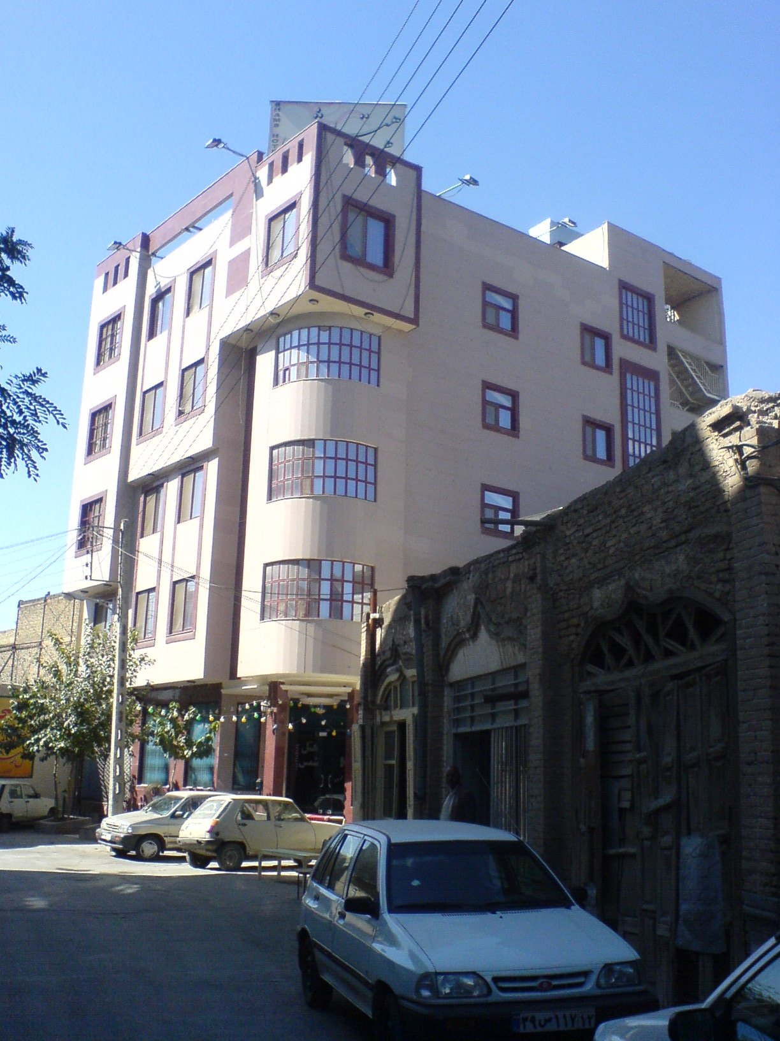

شكل3-1-1(بناي جديد در كنار بافت قديمي)
در حال حاضر با توجه به نقش مذهبی شهر به خصوص هسته تاریخی شهر مشهد ( منطقه اطراف حرم ) با رشد روز افزون زائران بارگاه ملکوتی امام رضا (ع) روبرو هستیم که این امر موجب تخریب بافت ارزشمند و تاریخی شهر شده است ؛ البته نیاز شهر به نوسازی و بهسازی امری انکار ناپذیر است اما این به معنای تخریب کل بافت تاریخی شهر و در پی آن از بین رفتن هویت شهر و خاطرات ذهنی شهروندان نمی باشد.
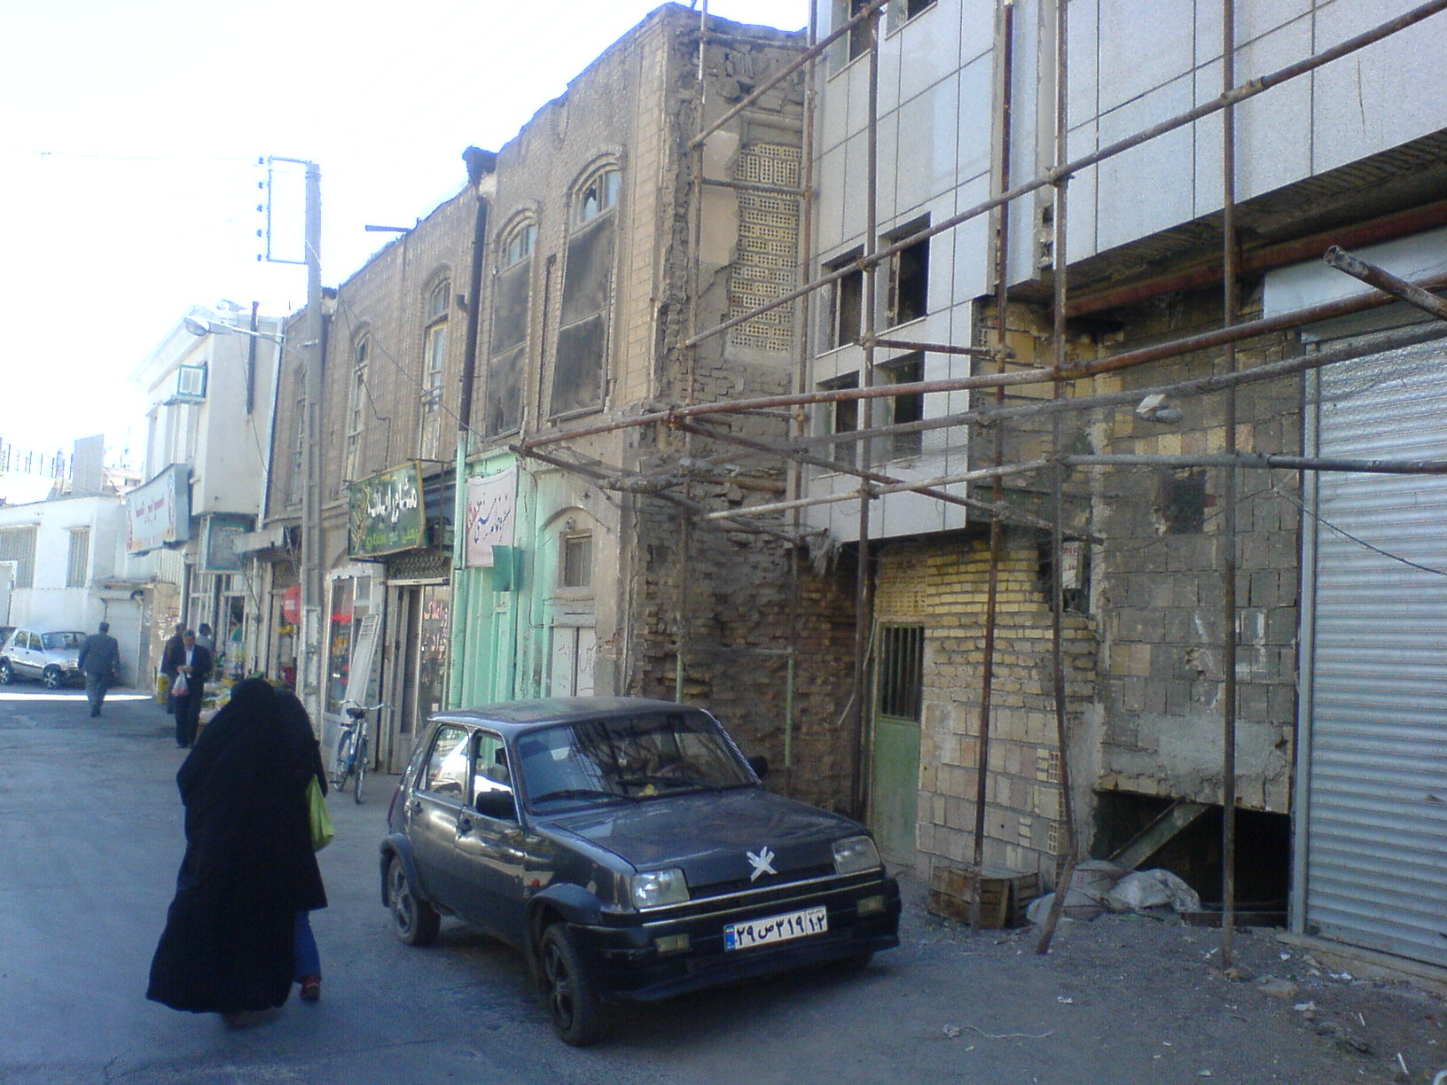

شكل3-1-2(يكي از محلات قديمي در بافت فرسوده مركز شهر)
با توجه به اسناد و مدارک موجود تاکنون هیچ اقدامی در زمینه ثبت بافت ، عناصر و مناظر تاریخی شهر مشهد صورت نگرفته است.
شهر مشهد از بافت تاریخی متنوعی تشکیل شده است که هرکدام ویژگی های خاصی را دارا می باشند. برخی از این بافت ها مسکونی ، برخی تجاری و دارای سوق ، برخی ساکن و بعضی دارای پویایی و سرزندگی خاصی می باشند.

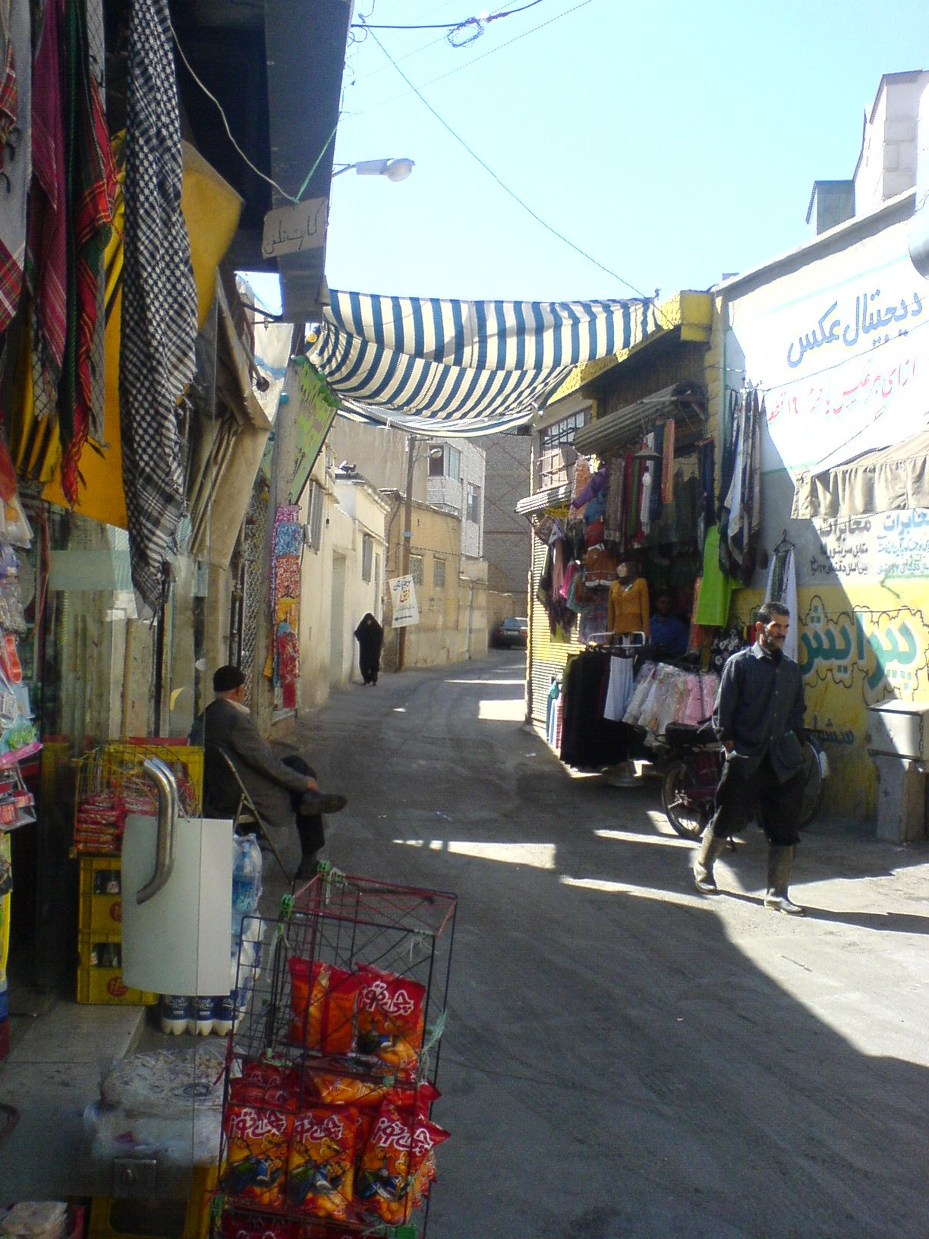

شكل3-1-3 (خياباني منتهي به حرم رضوي)

اين بافت كه معروف به محدوده ثامن مي باشد، شامل مناطق مهم واصلي زير است:
جدول3-1-1(برخي محلات بافت مورد مطالعه به همراه منطقه بندي)
رديف | شهر/منطقه |  | محله اصلي
1 | 2 | مشهد | چهارراه گاز
2 | 2 | مشهد | خيابان مقدم
3 | 3 | مشهد | رسالت1
4 | 3 | مشهد | رسالت2
5 | 3 | مشهد | خواجه ربيع
6 | 7 | مشهد | بازار رضا
7 | 8 | مشهد | سراب(خيابان شهدا)
8 | 8 | مشهد | مدرس(شهيد چمران)
9 | 8 | مشهد | بازار سر شور(دانش)
10 | 8 | مشهد | گنبد سبز(خيابان خاكي)
... | ... | .... | ....

براي درك و شناسايي بهتراز محدوده مورد مطالعه نقشهAutoCAD و تعدادي عكس هوايي درادامه ارائه مي گردد.
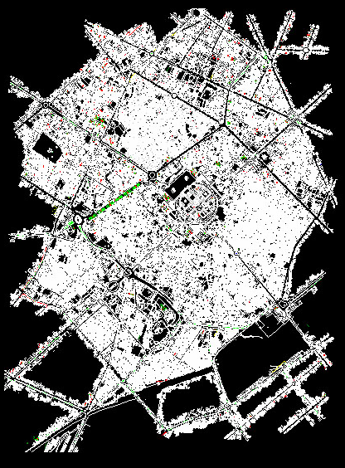

شكل3-1-4(نقشه AUTOCAD محدوده مورد مطالعه)

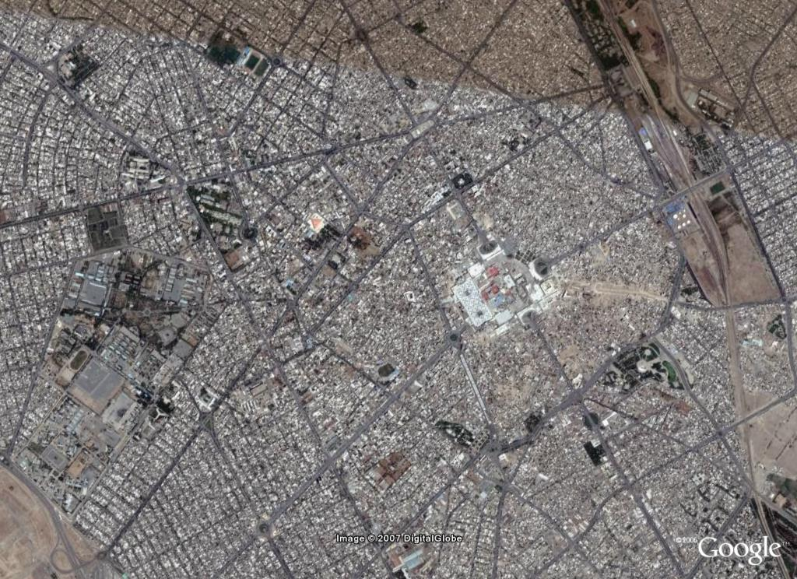

شكل3-1-5(عكس هوايي محدوده مورد مطالعه)

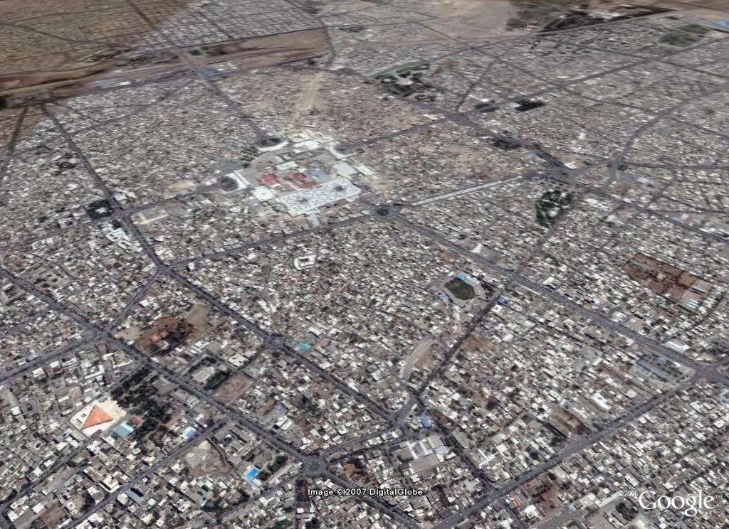

شكل3-1-6(عكس هوايي محدوده مورد مطالعه)

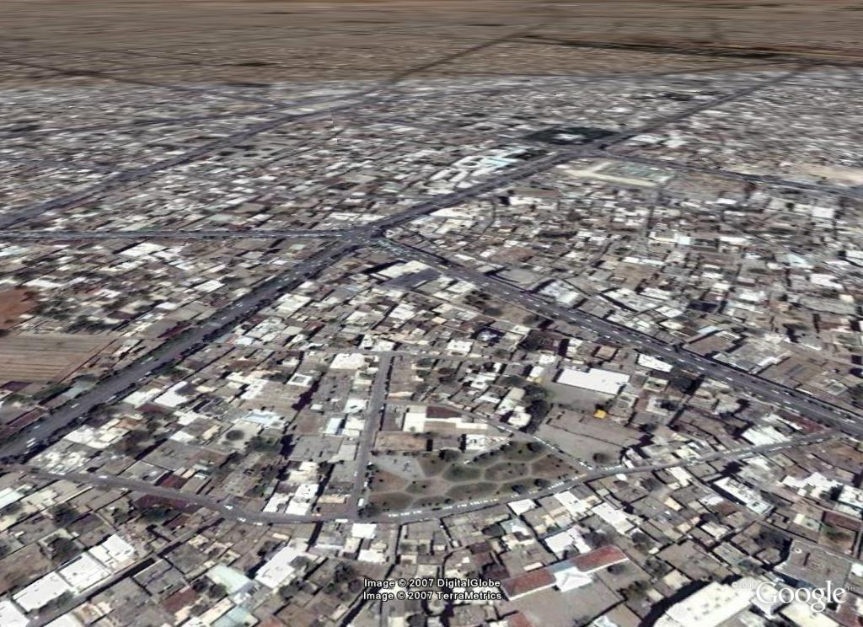
شكل3-1-7(عكس هوايي محدوده مورد مطالعه)

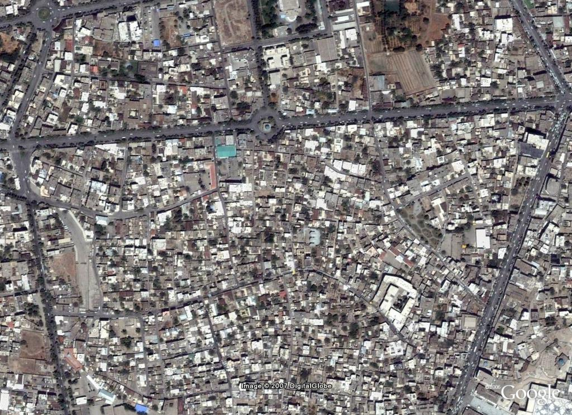

شكل3-1-8(عكس هوايي محدوده مورد مطالعه)
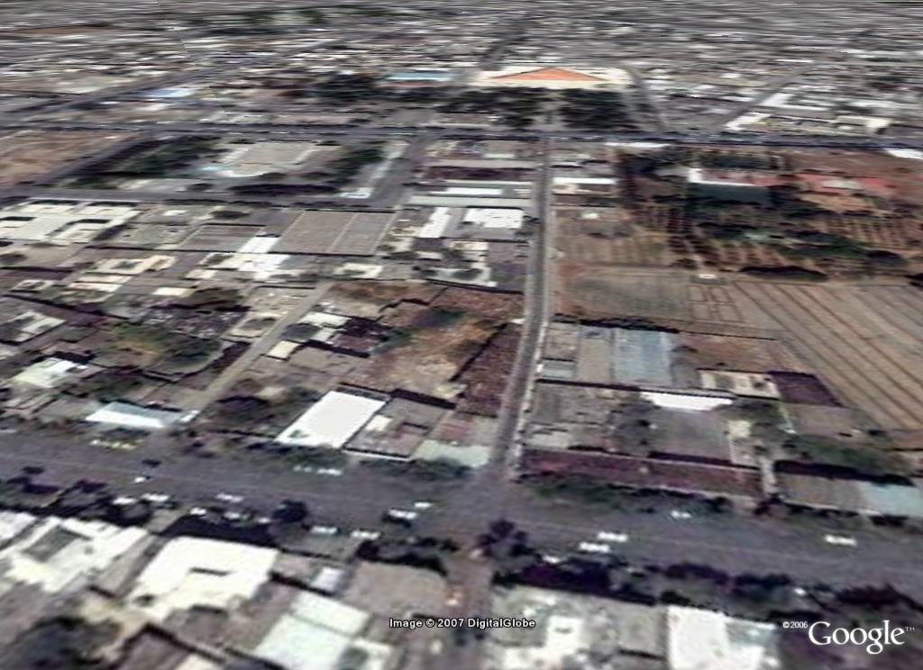
شكل3-1-9(عكس هوايي محدوده مورد مطالعه)

شكل3-1-10 (عكس هاي هوايي از محدوده ثامن)

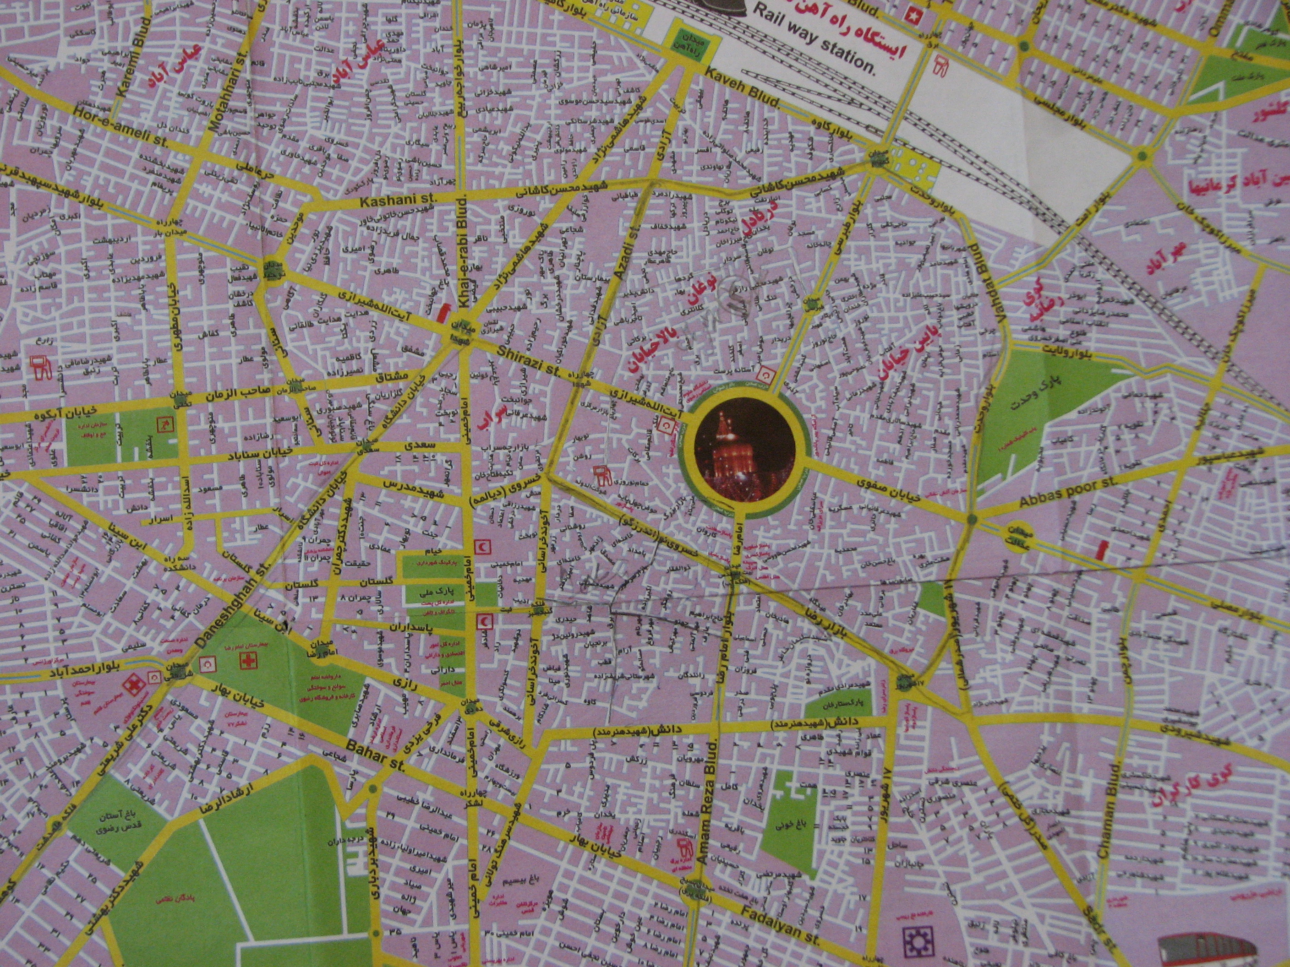
شكل3-1-11(نقشه توريستي از محدوده مورد مطالعه)
3-2- وسعت و دقت مطالعه
روشي که به کار مي گيريم، روش طراحي يکپارچه شهر و شبکه جابجايي است. در اين روش، طراح شهري، سه متغير اصلي زير را با هم ترکيب مي کند، تا مجموعه اي متعادل بدست آورد.
متغيرهاي اصلي عبارتند از:
- کاربريها
- سياستهاي تنظيم تقاضاي جابجايي
- مشخصات هندسي و ترافيکي شبکه
ايجاد تعادل بين سفرسازي کاربريهاي مختلف و ظرفيت شبکه هاي جابجايي با تعيين اجزاي زير صورت مي گيرد:
3-2-1- کاربريها
- حدود هسته ها و حوزه هاي شهري
- نوع کاربريهاي مجاز، مشروط و غير مجاز
- توزيع فضايي کاربريها و تعيين موقعيت آنها نسبت به شبکه جابجايي
- حداکثر تراکمهاي ساختماني
- ضوابط دسترسي براي بناها شامل ضوابط پارکينگ، راه اتصالي، و بارگيري و بار اندازي
3-2-2- سياستهاي تنظيم تقاضاي جابجايي
- مسير هاي پياده و مناطق مخصوص پياده
- مسيرهاي دوچرخه
- مسيرهاي ويژه اتوبوس و ايستگاههاي مهم شبکه اتوبوسراني
- سياستهاي هماهنگ پارکينگ و تنظيم تقاضاي ترافيک موتوري
3-2-3- مشخصات هندسي و ترافيکي شبکه راهها
- طبقه بندي راهها
- مقاطع عرضي تيپ
- طرح مقدماتي تقاطع هاي مهم بر اساس حجم ترافيک انها
- محل پايانه ها، ايستگاههاي مهم و پارکينگ هاي جمعي
- مناطق مجاز و غير مجاز پارکينگ حاشيه اي
- خيابانهاي يکطرفه
- نحوه کنترل ترافيکي تقاطع ها و گردشهاي مجاز و غير مجاز
فهرست بالا وسعت موضوع را نشان مي دهد. طراحي با هم شهر و شبکه ايجاب مي کند، که طرح تفصيلي نسبت به هماهنگي و تناسب همه اجزاي فوق، هر کدام موضوع طرح جداگانه اي است، دسته اي از اين اجزا در صمن طرح تفصيلي قطعي مي شوند. مثلاً وظيفه طرح تفصيلي قطعي کردن توزيع و تراکم انواع کاربريهاست. اما چنانکه قبلاً تشريح شد، اين کار بدون تعيين ظرفيت تقاطعها صحيح نيست. پس، طرح تفصيلي، براي قطعي کردن کاربريها، بايد اطلاعات کافي از طرفيت تقاطعها در دست داشته باشد. اما ظرفيت خود نيز تابع سياستهاي تنظيم تقاضاي ترافيک است. بدون تعيين اين سياست ها نمي توان کفايت ظرفيتها را معلوم کرد. طرح تفصيلي تا حدي به تعيين اجزاي اين مجموعه مي پردازد، که براي قطعي کردن کاربريها ضروري است.
يعني، اگر چه همه اجزاي سيستم جابجايي و سياستهاي تنظيم تقاضا وارد مطالعه مي شود، اما وظيه طرح تفصيلي، به هيچ وجه، طراحي اين اجزا، يا فراهم ساختن اطلاعات در مورد آنها نيست. تاکيد م يشود که پياده کردن هر يک از اجزاي نظام جابجايي تعيين شده در طرح تفصيلي، به طراحي جزئيات و تهيه نقشه هاي اجرايي نياز دارد.
3-3 ابزارهاي مطالعه
براي تحليل اطلاعات و سنجش تاثيرات راه حلهاي پيشنهادي از سه ابزار زير استفاده
کرده ايم:
- اطلاعات موجود
- آشنايي با شهر
- جمع آوري پرسشنامه
- مدل هاي آماري (شامل ميانه، مد، ميانگين و ...)
3-3-1- اطلاعات موجود
گزارش هاي زير را خوانده ايم و اطلاعات مورد نياز خود را از آنها استخراج کرده ايم:
- طرح تفصيلي محدوده مرکزي شهر مشهد «مطالعات حمل و نقل و ترافيک وضع موجود» (مصوب 1374).
- گزارشهاي طرح تجديد نظر در طرح توسعه و عمران شهر مشهد (مصوب 1372)
- خلاصه گزارش آمار ميدانهاي اطراف حرم مطهر (1372)
- گزارش طرح و بررسي مسائل و مشکلات زوار حرم مطهر حضرت رضا (ع)، سازمان برنامه و بودجه استان خراسان (1365).
3-3-2- آشنايي با شهر
آشنايي با شهر با روشهاي زير فراهم شده است:
- حضور مستمر در بافت
- گفتگو با مسئولان سازمانهاي مربوطه
- گفتگو با افراد حاضر در بافت
- بازديد هاي برنامه ريزي شده و تهيه عکس.

3-3-4- جمع آوري و تهيه پرسشنامه
به علت به روز کردن اطلاعات موجود و نظر خواهي از افراد حاضر در بافت، پرسش نامه اي تهيه گرديد و در 2 روز متفاوت در خرداد ماه 1387 و در ساعات صبح و بعدازظهر جمع آوري گرديد که نمونه اي از آن ارائه مي گردد.
اصل پرسشنامه
ارزيابي مشکلات حمل و نقل و ترافيکي در بافت فرسوده
مشخصات پاسخگو
سن: جنس: تحصيلات:
شغل:
محل جمع آوري پرسش نامه:
ساعت جمع آوري پرسش نامه
(براي هر سوال در صورت تمايل توضيح دهيد)
- علت حضور شما در اين بافت چيست؟
1) براي گذر و عبور 2) ساکن ان محل هستم
3) اسکان موقت در اين محله دارم 4) براي فعاليت خاصي از اين محل عبور مي کنم
2- تمايل داريد چگونه در اين فضا تردد کنيد؟
1) سواره 2) پياده
3- بيشتر از کدام مسير به اين فضا مي رسيد؟
4- چه چيزي در اين فضا توجه شما را جلب مي کند؟
1) ساختمانها 2) مغازه ها
3) مسيرهاي عبور 4) فضاهاي باز
5- عمده مشکل اين فضا چيست؟
1) خدمات شهري 2) امنيت
3) سهولت دسترسي 4) سولت عبور و مرور
6- اين فضاها چه احساسي را به شما الق مي کند؟
1) شلوغ 2) خلوت 3) خودماني
4) خسته کننده 5) سرزنده
7- اگر اختيار داشتيد چه چيزي را در اين فضا تغيير مي داديد؟
1) ساختمانها 2) خيابانها و معابر 3) فضاهاي باز
8- ميزان استفاده شما از اين فضا چه قدر است؟
1) روزانه 2) هفتگي
3) ساليانه 4) چند سال يکبار
9- مدت زمان اقامت شما در اين فضا چقدر است؟
1) چند ساعت در روز 2) تمام روز
3) چند روز در هفته 4) به صورت اتفاقي
10- به نظر شما در چه ساعاتي از شبانه روز تردد ترافيکي بيشتري در فضا وجود دارد؟
1) صبح 12-8 2) ظهر 4-12
3) عصر 8-4 4) شب 12-8
11- به طور کلي نظر شما در مورد نحوه تردد و مشکلات ترافيکي در اين فضت چيست؟ توضيح دهيد؟

3-3-4- مدل هاي آماري:
به منظور کمي کردن نظريان و پيشنهادات جمع آوري شده با استفاده از نرم افزار excel و اطلاعات موجود از پرسش نامه ها مورد تجزيه و تحليل واقع مي شود.

فصل چهارم
تجزیه و تحلیل
فصل چهارم :
بررسی نظام جابجايي موجود و امکانات توسعه آن
4-1- طبقه بندي راههاي شهري
راههاي شهري نقشهاي مختلفي به عهده دارند، که سه نقش آنها اساسي است:
- نقش جابجايي
- نقش دسترسي
- نقش اجتماعي
نقش جابجايي يعني فراهم ساختن امکان جابجايي (حرکت) وسايل نقلايه موتوري؛ نقش دسترسي يعني فراهم ساختن امکان ورود و خروج وسايل نقليه از بناهاي واقع در اطراف راه؛ و نقش اجتماعي يعني اين که مردم بتوانند با اطمينان و راحتي در خيابانها خريد و گردش و تماشا کنند و يکديگر را ببينند. نقشهاي جابجايي و دسترسي را که مربوط به زندگي شهري است قرار مي دهيم. به اين ترتيب، راهها را به دو دسته تقسيم مي کنيم:
- خيابانهاي ترافيکي يا شرياني، که حرکت پياده ها از عرض سواره رو آنها، به منظور برتري دادن به حرکت ترافيک موتوري (نقش شرياني) کنترل مي شود.
- خيابانهاي محلي، که در آنها نقش اجتماعي تنظيم نمي شود. يعني پياده ها آزادند که در هر نقطه اي عرض خيابان را قطع کنند. در اين خيابانها، به منظور حفظ ايمني پياده ها و آرامش محيط، سرعت حرکت وسايل نقليه موتوري، از طريق طراحي، پايين (کمتر از 30 کيلومتر در ساعت) نگه داشته مي شود.
به اين ترتيب، براي راهها (خيابانها)ي شرياني نقش اجتماعي فرض نمي کنيم، و در اين راهها تداخل پياده و سواره را با برتري دادن به حرکت ترافيک موتوري و تنظيم عبور پياده ها از عرض راه حل مي کنيم. اما، ر خيابانهاي محلي، تداخل پياده و سواره را مي پذيريم. و با پايين نگه داشتن سرعت وسايل نقليه موتوري، ايمني پياده ها را تامين مي کنيم.
4-1-1- راههاي شرياني خود نيز به دو گروه مشخص طبقه بندي مي شوند:
الف- راههاي شرياني درجه 1
ب- راهها (خيابانهاي) شرياني درجه دو
در راههاي شرياني درجه 1، به منظور برتري دادن به نقش جابجايي، نقش دسترسي را کنترل مي کنند، به نحوي که نقش اصلي اين راهها جابجايي و حرکت وسايل نقليه موتوري است. در راههاي شرياني درجه 2، هر دو نقش جابجايي و دسترسي اصلي اند، و با يکديگر رقابت مي کنند. با افزايش يک نقش، از نقش ديگر کاسته مي شود.
بر اساس تعاريف فوق، راهها يموجود در داخل محدوده مرکزي شهر مشهد را به سه گروه طبقه بندي مي کنيم:
- راههاي شرياني درجه 1
- راههاي شرياني درجه 2
- خيابانهاي محلي
عملکرد امتداد واقع بين ميدان 17 شهريور و تقاطع بلوار شهيد کامياب با خيابان خواجه ربيع را شرياني درجه 1 فرض مي کنيم. اين امتداد که از بلوار 17 شهريور، خيابان وحدت، و بلوار شهيد کامياب تشکيل مي شود، داراي مشخصاتي نزديک به راههاي شرياني درجه 1 است:
- دسترسي مستقيم بناها به سواره رو محدود است. در تعيين ضوابط اين محدوديت را نگه مي داريم و افزايش مي دهيم. در طراحيها، ورود و خروجها را مطابق ضوابط راههاي شرياني درجه 1 طرح مي کنيم.
- تعداد تقاطعهاي همسطح آن محدود است. در طراحي هندسي اين مشخصه را تا حد امکان نگه مي داريم.
در زير گذر حرم مطهر برتري با حرکت (جابجايي) وسايل نقليه موتوري است، و اين زيرگذر را با وجود طول کوتاه آن، در گروه راههاي شرياني درجه 1 قرار مي دهيم. کنترل دسترسيها و طراحي ورود و خروج وسايل نقليه به آن، مطابق راههاي شرياني درجه 1 انجام مي شود.
به جز دو امتداد فوق، بقيه خيابانهاي اصلي، که بار اصلي جابجاييها در داخل محدوده مرکزي را به عهده دارند، در گروه خيابانها (راهها)ي شرياني درجه 2 قرار مي دهيم. شکل 1 راههاي شرياني درجه 1 و 2 واقع در داخل محدوده مورد مطالعه و مرز آن را نشان
مي دهد.
در دو طرف اکثر خيابانهاي شرياني کاربريهاي تجاري خرده فروشي واقع است، و پياده روهاي اکثر اين خيابانها اصلي ترين فضاي شهري براي خريد و گردش و تماشاست. در واقع، مغازه ها و پياده روهاي واقع در هر سمت يک خيابان شرياني، به صورت بازار پر تراکم و پر جنب و جوشي عمل مي کند، و پياده ها هنگام پياده و سوار شدن، و يا عبور از عرض سواره رو، با ترافيک موتوري تداخل پيدا مي کنند.
وجود کاربريهاي تجاري در کنار خيابانهاي شرياني، از کارآيي ترافيکي اين خيابانها مي کاهد و به نقش شرياني آنها لطمه مي زند. بنابراين، به طور عام، چنين وضعيتي پذيرفته نيست. به همين دليل، آيين نامه طراحي راههاي شهري در توسعه هاي جديد، اجازه نمي دهد که کاربريهاي تجاري خرده فروشي، در دو طرف خيابانهايي گذاشته شود که نقش شرياني براي آنها در نظر گرفته اند.
اما، نه فقط در بافت موجود تغيير کاربريها آسان نيست، بلکه بازارهاي طولي واقع در امتداد خيابانهاي شرياني (اصلي) يکي از عناصر اصلي طراحي شهري مرکز شهر مشهد، و مخصوصاً حوزه حرم مطهر است و نمي توان آن را کنار گذاشت. اين الگو از نظر رونق واحدهاي تجاري داراي چنان اهميتي است، که حتي در بازسازي اطراف حرم مطهر، ناچار به تبعيت از آن شده اند.
بنابراين، براي اعمال طبقه بندي تعيين شده، سياست هاي زير اتخاذ مي شود:
- در حوزه هاي اطراف حرم مطهر، هسته اصلي مرکز شهر، و اطراف ميدان شهدا وجود بازارهاي طولي در امتداد راههاي شرياني را مي پذيريم، و با کنترل فيزيکي عبور پياده ها از عرض خيابان و همچنين تنظيم پياده و سوار شدنها، نقش ترافيکي خيابانهاي شرياني را حمايت مي کنيم.
- سعي مي کنيم که کاربريهاي تجاريي که عملکردشان غير محلي است، در سه حوزه فوق متمرکز شود.
- در ساير قسمتهاي محدوده مورد مطالعه، بر حسب مورد و با توجه به کاربريهاي موجود، از دو ابزار «نوع صحيح کاربري براي اطراف خيابان» و «تنظيم عبور پياده ها از عرض خيابان»، متناسب با وضعيت استفاده مي کنيم.
4-2- مشخصات کلي شبکه راههاي شرياني
شکل 2 شبکه خيابانهاي شرياني واقع در محدوده مورد مطالعه را نشان مي دهد. در اين شکل عرض حريم و عرض سواره و خيابان مشخص شده است. چنانکه مي بينيد، عرض سواره و خيابانها به طور عمده بين 16 تا 20 متر تغيير مي کند. عرض سواره رو در خيابان امام رضا (ع) 30 متر است. در امتداد بلوار 17 شهريور، خيابان وحدت، و بلوار شهيد کاميب سواره رو دو طرف از هم مجزا است و عرض هر سواره رو بين 10 تا 4/13 متر تغيير مي کند. در زير گذر اطراف حرم مطهر چهار خط و دو شانه 5ر0 متري در نظر گرفته اند.
شکل 3 خيابانهاي يک طرفه و دو طرفه و نحوه کنترل ترافيک در تقاطع ها را نشان مي دهد. چنانکه در اين شکل مي بينيد، بيشتر خيابانها دوطرفه است، و تعداد زيادي از تقاطعهاي واقع در امتداد خيابانهاي شرياني با چراغ چشمک زن کنترل مي شوند، و يا چراغ راهنما ندارند. تعداد زيادي از تقاطع ها به صورت ميدان است.
قسمت عمده شبکه راههاي شرياني واقع در داخل محدوده مورد مطالعه، خيابان کشيهايي است که در ظرف هفتاد سال گذشته در داخل بافتهاي قديمي انجام داده اند. به اين ترتيب، در تشخيص خيابانهاي شرياني و محلي ابهام وجود ندارد و خيابانهاي شرياني با عرض و حجم ترافيک زياد عمدتاً از خيابانهاي فرعي (محلي) مشخص اند.
محدوده مرکزي شهر، داراي دو مرکز تبادل سفرهاست: ميدان شهدا و زيرگذر اطراف حرم مطهر. اما در حال حاضر، عملکرد اين دو مرکز با يکديگر کاملاً متفاوت است: ميدان شهدا مرکز مهم تبادل رفت و آمد هاي انفرادي و تغيير وسيله نقليه است. اما زيرگذر اطراف حرم مطهر، يک نقطه تبادل براي وسايل نقليه موتوري است. يعني فقط وسايل نقليه موتوري مي توانند در آن تغيير جهت دهند. با توجه به اين که فقط حدود 6% زائران حرم مطهر از اتومبيل شخصي استفاده مي کنند، در حال حاضر، زوار بهره چنداني از اين زيرگذر
مي برند.
اما، با قرار دادن ايستگاههاي اتوبوس مهم و طراحي شده در محل زير گذر، اين نقطه را
مي توان به يک مرکز واقعي تبادل سفرهاي افراد (و نه وسايل نقليه) تبديل کرد. و از ظرفيت بالقوه آن در جهت بهبود جابجايي مرکز شهر و زوار حرم مطهر استفاده نمود.
در طرح تفصيلي مصوب و موجود، براي بسياري از خيابانهاي واقع در داخل محدوده مرکزي شهر مشهد تعريض در نظر گرفته اند. به دلايل زير، اين تعريضها صحيح نيست:
اول: با افزودن به عرض سواره رو، نمي توان کيفيت ترافيک موتوري را در مرکز شهر بهتر کرد، و اگر بهبودي حاصل شود، اين بهبود کوتاه مدت و موقتي است. زيرا تعداد کساني که مايلند با اتومبيل شخصي خود وارد منطقه مرکز شهرها شوند، هميشه بيشتر از ظرفيت خيابانهاي مرکز شهر است و اين به شهر مشهد اختصاص ندارد. در شهرهاي بزرگ و متوسط، تنها عاملي که مقدار تقاضا را تنظيم مي کند، مشکل بودن دسترسي اتومبيل شخصي به مرکز شهر است.
دوم: تعريض کردن خيابانها، با سياستهاي برتري دادن به وسايل نقليه جمعي، پياده روي، و دوچرخه سواري مغاير است، مگر آن که تعريض براي تسهيل عبور وسايل نقليه جمعي باشد. سياستهاي فوق با هدف توسعه پايدار شهرها، حفظ محيط زيست و صرفه جويي درمصرف انرژي اتخاذ شده است.
سوم: عريض کردن خيابانها، عبور پياده ها از عرض آن را مشکل مي کند، و در موارد زياد عرض عبور را بيشتر از حداکثرهايي مي کند که در آيين نامه تعيين شده است.
چهارم: تعريض خيابانها با درنظر گرفتن عقب نشيني براي بناهاي جديد عملي نبوده است. اين کار فقط از نوسازي شهر جلوگيري کرده است.
بنابراين جز در مواردي که عريض کردن خيابان، جزيي از بازسازي کامل بافت است؛ از تعريض و تخريب خيابانهاي موجود خودداري مي شود.
4-3- تقاطعها و ميدانها
تقاطعها گلوگاههاي ظرفيتي و عامل تعيين کننده ظرفيت خيابانهاي شرياني واقع در محدوده مرکزي شهر مشهد هستند. ظرفيت و کيفيت ترافيکي تقاطع به طراحي هندسي و ترافيکي آن بستگي دارد. کليه تقاطعهاي موجود، بدون رعايت اصول مهندسي ترافيک طراحي شده؛ و به نظر مي رسد که مي توان با اصلاح هندسي و ترافيکي، و بدون تغيير دادن حريمهاي موجود، ظرفيت ترافيکي اکثر تقاطعها را افزايش داد.
از 43 تقاطع واقع در شبکه راههاي شرياني 14 تقاطع به صورت ميدان است، 17 تقاطع با چراغ راهنما و 7 تقاطع با چراغ چشمک زن کنترل مي شود؛ 5 تقاطع بدون کنترل است.
با افزايش حجم ترافيک، چراغ چشمک زن کارآيي خود را از دست مي دهد. و چراغ راهنما جانشين آن مي شود. همچنين، تقاطع هاي بدون چراغ راهنما در حجم زياد ترافيک کارآيي ندارند. به اين دليل، آيين نامه طراحي راههاي شهري کنترل با چراغ راهنما را براي کليه تقاطع هاي واقع در شبکه راههاي شرياني ضروري مي داند. بنابراين، ظرفيت ها تقاطع ها را بر اساس ظرفيت تقاطع هاي با چراغ راهنما محاسبه مي کنيم.
روشي که براي تعيين ظرفيت تقاطعها به کار مي بريم به شرح زير است:
اول: ظرفيت همه جبهه ها را براي يک ساعت زمان سبز بدست مي آوريم. حرکت هاي راستگرد، مستقيم و چپگرد را از يکديگر متمايز نمي کنيم، ولي اگر تعداد گردش به چپها از 60 گردش در ساعت بيشتر است، از عرض جبهه 5ر5 متراکم مي کنيم.
دوم: از ميان جبهه هايي که به طور همزمان عمل مي کنند، جبهه بحراني را انتخاب مي کنيم. جبهه بحراني معمولاً جبهه اي است که حجم ترافيک آن بيشتر است.
سوم: ظرفيت کليه جبهه هاي بحراني متقاطع را با هم جمع کرده، به تعداد اين جبهه ها تقسيم مي کنيم. حاصل اين تقسيم ظرفيت تقاطع را نشان مي دهد.
چهارم: براي سنجش کيفيت، مجموع حجم ترافيک جبهه هاي بحراني متقاطع را با ظرفيت تقاطع مقايسه مي کنيم. اگر اين نسبت:
کمتر از 8 ر0 باشد، کيفيت خوب؛
بين 8 ر0 باشد، کيفيت متوسط؛ و
بزرگتر از 0ر1 باشد، کيفيت غير قابل قبول تعريف مي شود.
وجود ميدان در امتداد راههاي شرياني، مخصوصاً در مراکز شهرها داراي معايب اساسي زير است:
- تنظيم زماني عبور پياده ها از عرض سواره رو بدون چراغ راهنما ممکن نيست. بنابراين، در صورت زياد بودن تردد پياده ها، ميدان محل تداخل پياده و سواره مي شود.
- - ايمني دوچرخه ها هنگام عبور از داخل ميدان بسيار کم است.
- خطهاي ويژه اتوبوس را در داخل ميدان نمي توان ادامه داد. چون فايده اصلي خطهاي ويژه، اولويت دادن به اتوبوسها در عبور آنها از تقاطع ها است، ميدان مزيت اصلي خطهاي ويژه اتوبوس را خنثي مي کند.
- براي استفاده صحيح از ميدان، ترافيک ورودي بايد حق تقدم را به ترافيک داخل ميدان بدهد. رفتار رانندگي ما، با چنين انتظاري فاصله زياد دارد. معمولاً ترافيک ورودي و ترافيک داخل ميدان بدون هيچ گونه رعايت حق تقدمي با هم تداخل مي کنند.
در حال حاضر، ميدان بيت المقدس، ميدان طبرسي، ميدان پنج راه نواب صفويف ميدان شهيد گمنان (چهار راه مقدم) و ميدان شهدا از گلوگاههاي ترافيکي محدوده مرکزي شهر مشهد است که هر کدام از آنها با تفصيل بيشتر رد قسمت بعد تشريح مي شود.
با توجه به مطالب فوق، آيين نامه طراحي راههاي شهري، احداث ميدان در امتداد راههاي شرياني را مجاز نمي داند. به نظر ما، ميدانهاي موجود واقع در محل تردد زياد پياده ها بايد، حداقل از نظر تنيم عبور پياده ها، به تقاطع تبديل شوند. ويا عبور پياده ها از عرض سواره رو به صورت غير همسطح فراهم شود.
مباحث فوق مربوط به ميدانهاي معمولي است. ميدانهايي که به طور غير عادي بزرگ هستند، معمولاً به صورت مجموعه اي از سه راهها عمل مي کنند. ظرفيت چنين ميدانهايي تابع طول تداخلي داخل ميدان است.
تعيين ظرفيت ميدانها حتي پيچيده تر از تقاطعهاست. روشن شده است که ظرفيت علاوه ب قطر، عرض، و طول قسمت تداخلي به اجزاي مختلف طرح ميدان نيز بستگي دارد. توزيع نسبي احجام ترافيک در داخل ميدان، و مخصوصاً نسبت ترافيک تداخلي به ترافيک غير تداخلي در ظرفيت موثر است. بالاخره تداخل پياده ها و طرز رانندگاي در ظرفيت ميدان و کيفيت ترافيک آن دخالت موثر دارد.
4-4- گلوگاه هاي مهم ترافيکي
شکل 4 نقاط بحراني ظرفيت و گلوگاه ترافيکي را نشان مي دهد. نقاط بحراني ظرفيت نقاطي است که در حال حاضر حجم ترافيک در ساعت شلوغ (صبح يا عصر) از 8ر0 ظرفيت بالقوه آنها بيشتر است. گلوگاه هاي ترافيکي نقاطي است که به علتهاي مختلف (تداخل پياده و سواره، طرح هندسي و ترافيکي نامناسب و حجم ترافيک) کيفيت ترافيک آنها، در وضع موجود، غير قابل قبول است. در زير وضعيت نقاط گلوگاه را تشريح مي کنيم.
4-4-1 ميدان شهدا
ميدان شهدا در محل تقاطع 6 شاخه اصلي واقع است. در گوشه هاي مختلف اين ميدان، تاکسيها و مسافرکشها مسافر پياده و سوار مي کنند، و ايستگاههاي پايان خط اتوبوسها قرار دارد. وضعيت ميدان شهدا در شکل 5 نشان داده شده است.
مسايل اصلي ميدان به شرح زير است:
- ابهام جهتها براي وسايل نقليه موتوري
- ابهام جهتها براي پياده ها
- زياد بودن عرض عبور براي پياده ها
- تعداد زياد سواره روهايي که پياده ها بايد از عرض آن بگذرند.
- تعداد بسيار زياد پياده ها
- تداخل شديد پياده و سواره
علل اصلي مسايل فوق به شرح زير شناسايي شد:
- طرح هندسي غير فني و بسيار پيچيده
- عدم تنظيم عبور پياده ها از عرض راه
حجم ترافيک ورودي به ميدان در بين ساعت 6 تا 8 بعدازظهر، برابر حدود 7000 وسيله نقليه در ساعت اندازه گيري شده است. ميدان فقط چهار شاخه ورودي دارد. بنارباين، حجم ترافيک ورودي هر شاخه به طور متوسط 1750 وسيله نقليه در ساعت است. شلوغترين شاخه ورودي، خيابان امام خميني است که جمعاً حدود 2600 وسيله نقليه از آن شاخه وارد ميدان مي شود.
اگر فقط تقاطع واقع در داخل ميدان را در نظر بگيريم نسبت حجم ترافيک تقاطع واقع در اين تقاطع به ظرفيت بالقوه رد ساعت شلوغ صبح 41ر0 و در ساعت شلوغ عصر 38ر0 است. به اين ترتيب، کيفيت ترافيک بايد قابل قبول باشد. بنابراين، علت مشکل ميدان شهدا، حجم زياد ترافيک موتوري نيست. مشکل همانطور که قبلاً اشاره شد ابهام تقاطع براي سواره و پياده و تداخل آنها با يکديگر است. البته اکنون با وجود پروژه مرکزي ميدان شهدا اميد است اين مشکل برطرف گردد.
4-4-2- چهار راه مقدم (ميدان شهيد گمنام)
چهار راه مقدم محل تقاطع دو خيابان شرياني مهم است: بلوار وحدت و خيابان طبرسي. به علاوه خيابان حجت کاشاني به صورت يکطرفه از اين چهار راه منشعب مي شود. (شکل 6).
از نظر ترافيک موتوري، چهار راه مقدم مشکلترين نقطه ترافيکي مرکز شهر مشهد است. در ساعت شلوغ عصر، بيش از 5000 وسيله نقليه در دو طرف بلوار وحدت، و بيش از 2500 وسيله نقليه در دو طرف خيابان طبرسي، از محل تقاطع (ميدان) مي گذرد. حجم ترافيک در ساعت شلوغ برابر ظرفيت بالقوه تقاطع بوده است (آذر ماده 1373).
به علاوه، ميدان شکل هندسي بسيار نادرستي دارد. در واقع، علت وجودي ميدان اين است که امتداد بلوار وحدت و شهيد کشوري، در محل ميدان شکسته مي شود. براي اصلاح اساسي، بايد ميدان را به صورت تقاطع درآورد و با اصلاحات هندسي ظرفيت تقاطع را افزايش داد.
4-4-3 چهار راه شهدا
چهار راه شهدا يک تقاطع کاملاً جريانبندي شده است. همه گردشها در اين تقاطع مجاز، و حجم آنها زياد است. در ساعت شلوغ عصر حدود 700 وسيله نقليه از جنوب به طرف حرم مطهر گردش به راست انجام مي دهد. در همين ساعت، تعداد گردش به چپها از جنوب و شمال از 300 بيشتر است. با اين وضعيت، در زمانبندي چراغ، براي گردش به چپها مرحله اي در نظر نگرفته اند و حتي تقاطع فاقد خط مخصوص گردش به چپ است. حجم ترافيک رد ساعت شلوغ صبح 0ر1 و عصر 79ر0 برابر ظرفيت بالقوه تقاطع است.
4-4-4- تقاطع اندرزگو و آزادي (چهار راه خسروي)
تعداد گردش به چپها در اين تقاطع زياد است و براي آنها خط و زمان مخصوص و يا حداقل خط مخصوص گردش به چپ پيش بيني نشده است. در نتيجه، برخورد گردش به چپها با ترافيک متقابل وضعيت ترافيک را آشفته مي کند. همچنين در وسط تقاطع جايگاهي کار گذاشته شده که مانع حرکت به موقع گردش به چپها است. در شلوغترين ساعت حجم ترافيک 85 ر0 ظرفيت بالقوه مانع حرکت به موقع گردش به چپهاست. در شلوغترين ساعت حجم ترافيک 85ر0 ظرفيت بالقوه است. اين موضوع نشان مي دهد که با اصلاح ترافيکي، يعني در نظر گرفتن خط مخصوص گردش به چپ و برداشتن جايگاه وسط، کيفيت ترافيک در تقاطع را مي توان افزايش داد.
4-4-5- تقاطع مدرس و ديالمه (چهار راه چهار طبقه)
حجم ترافيک تقاطع زياد و در حدود ظرفيت بالقوه آن است. به علاوه با وجود زياد بودن تعداد گردش به چپها براي آنها خط مخصوص در نظر نگرفته اند. در ساعت شلوغ صبح بين 500 تا 600 وسيله نقليه در جبهه غرب به شرق، به طرف شمال و همين تعداد در جبهه جنوب به شمال، به طرف شرق گردش به چپ انجام مي دهند. با اصلاح ترافيکي و حذف گردش به چپها مي توان کيفيت ترافيک رد تقاطع را بهتر کرد.
4-4-6- ميدان وحدت (پنج راه نواب)
مشکل ترافيکي ميدان وحدت (شکل 7) سه علت دارد:
- عرض زياد سواره رو ميدان که باعث اغتشاش در حرکت ترافيک موتوري مي شود.
- تداخل پياده و سواره، به اين علت که ميدان به محل پياده و سوار شدن تبديل شده است.
- طرح اشتباه ورودي خيابان عباسپور (جاده سرخس) به داخل ميدان. شکل دهانه ورودي کاملاً برعکس است، و وسايل نقليه، مخصوصاً وسايل نقليه بزرگ هنگام وارد شدن به ميدان، جريان ترافيک ميدان را براي مدت طولاني کاملاً قطع مي کنند.

4-4-7- ميدان بيت المقدس (فلکه آب)
ميدان بيت المقدس محل تقاطع خيابان حضرت رضا و شهيد اندرزگو و بازار رضاست. خيابان حضرت رضا، يکي از محورهاي اصلي شرياني شمالي- جنوبي محدوده مرکزي شهر مشهد است. اين محور، ترمينال اتوبوسها را به حوزه اطراف حرم مطهر و محدوده مرکزي شهر متصل مي کند. با متمرکز ساختن مجموعه هاي سکونتي زوار در محدوده اطراف حرم، بايد انتظار داشت که تعداد وسايل نقليه، مخصوصاً اتوبوسها در اين محور افزايش يابد.
اين مطلب که ميدان بيت المقدس گلوگاه ترافيکي است، قابل انتظار است. ميدانهاي معمولي واقع در امتداد خيابانهاي شرايني، در حجم زيادترافيک، کارآيي ندارند. اين موضوع مخصوصاً در مواردي که تداخل پياده و حجم سنگين (کاميئن و اتوبوس) زياد است، صحت دارد.
4-4-8- ميدان طبرسي
ميدان طبرسي در امتداد يک خيابان شرياني مهم با حجم ترافيک زياد (خيابان طبرسي) قرار دارد. در اين ميدان، خيابان طبرسي تنها امتداد شرياني است و خيابانهاي ديگري که آن را قطع مي کنند، خيابانهاي محلي با حجم ترافيک کم هستند.
علت اصلي مشکل ترافيک در ميدان طبرسي، ترکيب طرح نامناسب ميدان با حجم زياد ترافيک خيابان طبرسي است. اين حجم زياد بايد دايره تندي را که فاقد مشخصات هندسي لازم است دور بزند. به علاوه تداخل پياده و سواره به وقفه جريان ترافيک مي افزايد.
4-5 - پارکينگ
طرح تفصيلي پارکينگ را به عنوان يکي از ابزارهاي اصلي کاهش تقاضاي ترافيک موتوري رد نظر مي گيرد. با اين طرز برخورد، هدف اين نيست که براي همه کساني که مي خواهند با اتومبيل شخصي وارد محدوده مرکزي شوند جاي پارک کافي تامين شود. برعکس، تعداد جاپارکها و کرايه آنها به نحوي تنظيم مي شود که تعداد اين افراد از حدي که براي ترافيک اتومبيلهاي شخصي در نظر گرفته شده بيشتر نشود. با اين هدف است که ما پارکينگ را مطالعه مي کنيم؛ و مانند ساير مواردطرح تفصيلي فقط به طرح و شرح آن دسته از مسايل پارکينگ مي پردازد که براي قطعي کردن کاربريها ضروري است. به اين ترتيب، سياستها و نيازهاي کلي پارکينگ در طرح تفصيلي تعيين مي شود. قاعدتاً جزئيات نحوه تحقق سياستهاي پارکينگ بايد در مطالعات حمل و نقل و ترافيک تعيين شود.
شکل 8 وضعيت کلي پارکينگهاي حاشيه اي را در امتداد خيابانهاي شرياني نشان مي دهد. در همين شکل موقعيت پارکينگ هاي عمومي نشان داده شده است. تغييرات روزانه استفاده از پارکينگ هاي عمومي و حاشيه اي را بر اساس آمارگيري موردي تهيه کرده، در شکلهاي 9 و 10 و 11 نشان داده ايم. اين شکلها، تعداد جاپارکهاي اشغال شده را بر حسب درصدي از ظرفيت کل پارکينگ نشان مي دهد
براي بررسي پارکينگهاي حاشيه اي، آنها را به دو گروه زير طبقه بندي مي کنيم:
- پارک کنندگان تمام وقت، که مدت توقف آنها 3 ساعت مداوم يا بيشتر است.
- پارک کنندگان غير تمام وقت.
به منظور درک بهتر نحوه استفاده از پارکينگهاي حاشيه اي درمراکز فعاليتهاي تجاري خرده فروشي، سه نمونه در نظر گرفتيم. نمونه اول، خيابان شيرازي در فاصله تقاطع شهدا تا ميدان شهدا است، که پارکينگ حاشيه اي در آن مجاني است. نمونه دوم، خيابان امام خميني در فاصله تقاطع چهارطبقه تا ميدان شهداست، که در آن پارکمتر نصب شده است. نمونه سوم، خيابان خسروي در فاصله تقاطع چهار طبقه تا تقاطع خسروي است، که در اين فاصله قسمتي پارکمتر نصب شده و قسمتي بدون پارکومتر است. از اين آمارگيريها، نتيجه گرفته شد که حدود 34 درصد جاپارکهاي بدون پارکومتر و حدود 14 درصد جاپارکهاي با پارکومتر را پارک کنندگان تمام وقت اشغال مي کنند. بر اساس اين آمارگيريها، منحني توزيع زمان توقف در هر دو نوع پارکينگ حاشيه اي را بدست آورده در شکل 12 نشان داده ايم.
بر اساس آمارگيريهاي موردي، ميانگين مدت توقف را براي انواع پارکينگ ها مطابق جدول 4 تعيين کرده ايم.
نمونه | محل پارکينگ | ظرفيت (جاپارک) | ميانگين مدت زمان توقف (ساعت) | درصد پري
1 ------- | خيابان دانشگاه | 305 | 75/1 | 15
2 | فلکه آب | 200 | 5/1 | 30
3-.-.-.-.- | خيابان امام خميني | 150 | 0/2 | 57

نوع پارکينگ | ميانگين مدت توقف (ساعت)
نوع پارکينگ | پارک کنندگان تمام وقت | پارک کنندگان غير تمام وقت | کل
پارکينگ حاشيه اي بدون پارکومتر  پارکينگ حاشيه اي با پارکومتر  پارکينگ عمومي | 07ر5  23ر4  - | 26ر1  19ر1  - | 55ر2  61ر1  80ر1
جدول 4. ميانگين مدت توقف وسايل نقليه در انواع پارکينگها
پارکينگ حاشيه اي غير مجاز را تقريباً در همه جاي حوزه هاي پر فعاليت منطقه مرکزي مي توان ديد. در پياده روها، ايستگاههاي تاکسي و حتي اتوبوس، داخل ميدانها، نزديکي تقاطعها، و ساير نقاط به طور غير مجاز پارک مي کنند. در اعمال مقررات ساده مي گيرند، و براي اين ملايمت دو علت ذکر مي شود: يکي رعايت حال زوار به اين عنوان که وسيله نقليه غير مجاز پارک شده ممکن است متعلق به آنها باشد؛ و ديگري، کمبود نيوي انساني منضبط و آموزش ديده براي اعمال مداوم، محکم، و بدون تبعيض مقررات.
از کمبود پارکينگ در مرکز شهر مشهد، به عنوان يکي از مشکلات اصلي و مهم ترافيک صحبت مي شود. اما منظور عموماً کمبود جاي پارک کردن مجاني در حاشيه خيابانهاست. با وجود پايين بودن نسبي نرخ کرايه پارکينگهاي عمومي، از ظرفيت تعداد محدود پارکينگهاي عمومي حداکثر استفاده نمي شود. اگر چه ممکن است، مکان بعضي از پارکينگهاي جمعي نامناسب باشد، اما از آنهايي که جايشان مناسب است نيز حداکثر استفاده نمي شود. مي توان نتيجه گرفت، که پارک کنندگان نسبت به کرايه پارکينگ حساسيت زياد نشان مي دهند. اين موضوع در تنظيم سياستهاي کنترل تقاضا، سرمايه گذاري در پارکينگهاي عمومي، و تعيين کرايه آنها بايد مورد توجه قرار گيرد.
بعد اصلي آنچه که به نام مشکل پارکينگ در مرکز شهر مشهد ناميده مي شود، مربوط به دامنه انتظارات مردم است. صاحبان اتومبيلهاي سواري از شهر انتظار دارند که براي همه آ«ها جاي حرکت و جاي پارکينگ فراهم کند. صاحبان و ساکنان و کارکنان بناها انتظار دارند که قسمتي از فضاهاي متعلق به عموم را به محل پارک کردن اتومبيل خود اختصاص دهند. چنين انتظاراتي را نمي توان در هيچ شهري، حتي مرفه ترين شهرهاي دنيا، برآورده کرد. واقعي کردن انتظارات مردم راجع به مساله پارکينگ نيازمند کار فرهنگي و آموزش عمومي از يک طرف، و بهبود کيفيت وسايل نقليه جمعي از طرف ديگر است. اين هر دو، از پيش فرضهاي اصلي طرح تفصيلي است.
4-6- ترافيک
4-6-1- حجم و ترکيب ترافيک
شکل 13 حجم ترافيک را در خيابانهاي واقع در محدوده مورد مطالعه، در ساعت 7 تا 8 صبح يک روز عادي آذر ماه 1373 نشان مي دهد. احجام نشان داده شده بر حسب وسيله نقليه موتوري است. وسايل نقليه موتوري را به چهار گروه طبقه بندي کرده ايم:
سواري: شامل سواري شخصي، تاکسي، مسافرکش، و انتهاي کوچک و مانند آن.
اتوبوس و ميني بوس: شامل اتوبوسها و ميني بوسهاي شرکت واحد اتوبوسراني، ادارات، شخصي، و غيره.
کاميون: شامل انواع کاميون و تريلي و وانتهاي بزرگ
موتور: شامل موتور سيکلت و موتور گازي
براي همين ساعت، ميانگين ترکيب ترافيک موتوري در داخل محدوده مورد مطالعه به شرح زير تعيين شده است:
سواري 95ر75 درصد با ضريب معادل سواري 0ر1
اتوبوس و ميني بوس 24ر5 درصد با ضريب معادل سواري 0ر2
کاميون 91ر1 درصد با ضريب معادل سواري 0ر2
موتور 80ر16 درصد با ضريب معادل سواري 3ر0
4-6-2- تغييرات روزانه ترافيک
شکل 14 روند عمومي تغييرات روزانه موتوري را در داخل محدوده مرکزي شهر مشهد نشان مي دهد. اين شکل بر اساس شمارش خيابان امام خميني انجام گرفته که با روند کلي شمارشهاي ديگر سازگار است، و مي توان آن را به عنوان مبناي اعمال تغييرات روزانه ترافيک پذيرفت. مشخصات اصلي تغييرات روزانه ترافيک در داخل محدوده مرکزي شهر مشهد به شرح زير است:
- شلوغترين ساعت صبح، بين ساعت 7 تا 9 است. در بيشتر نقاط شلوغترين ساعت بين 7 تا 8، و در بعضي از نقاط بين 8 تا 9 است. به هر حال، تغييرات حجم ترافيک بين ساعت 7 تا 9 عموماً زياد نيست.
- ساعت شلوغ عصر، بين ساعت 5 تا 8 است. شلوغترين ساعت براي خيابانهاي شرياني مهم واقع در داخل محدوده، که محدوده مرکزي را به قسمتهاي ديگر شهر ارتباط مي دهند. عموماً بين 6 تا 7 بعدازظهر است. اين ساعت، براي بعضي از خيابانهاي واقع در حلقه پيراموني منطقه، بين 7 تا 8 است. در بعضي از خيابانهاي شرياني کم اهميت تر واقع در داخل محدوده، شلوغترين ساعت بين 5 تا 6 است.
4-6-3- تغييرات فصلي ترافيک
به علت دامنه زياد تغييرات تعداد زوار و مسافر، تغييرات فصلي ترافيک در بررسي مسايل طراحيهاي ترافيکي شهر مشهد موثر است. به منظور در نظر گرفتن تغييرات فصلي، سفرها را به دو گروه سفرهاي زوارو غير زوار تقسيم و از تغييرات فصلي سفرهاي غير زوار، صرفنظر مي کنيم. اما، براي سفرهاي زوار، تغييرات فصلي را بر اساس روند تغييرات تعداد زوار، منظور مي داريم. چون اطلاعات جمع آوري شده براي اين طرح رد آذرماه انجام گرفته، تغييرات تعداد زوار را نسبت به تعدادزوار در آذرماه مي سنجيم. اين تغييرات درشکل 15 نشان داده شده است.
4-6-4- ترافيک عبوري و غير عبوري
برحسب اين که مبدا و مقصد سفر هر دو يا يکي از آن دو در داخل قطعه مورد مطالعه واقع باشد؛ سفر (ترافيک) را به ترتيب داخلي يا خارجي مي ناميم. اگر مبدا يا مقصد هيچکدام در داخل قطعه مورد مطالعه واقع نباشد ولي از داخل آن عبور کند، سفر (ترافيک) را عبوري مي گوييم. از نظر تعيين سياستهاي ترابري مرکز شهر، دانستن وزن و اهميت هر يک از اين نوع سفرها ضروري است. از مدلي که براي تشريح وضع موجود ساخته ايم نتايج زير بدست مي آيد:
- در ساعت شلوغ صبح يک روز عادي آذرماه 1373، تعداد 27300 وسيله نقليه (بر حسب معادل سواري) وارد محدوده مورد مطالعه مي شود. از اين تعداد، 25 درصد عبوري است. يعني کاري در داخل محدوده ندارد. و از شبکه راههاي واقع در داخل محدوده براي رسيدن به مقصد خود که رد خارج از محدوده واقع است، استفاده مي کند. شکل 16 تعداد و درصد ترافيک عبوري را در هر قسمت از شبکه راههاي شرياني نشان مي دهد. چنانکه در اين شکل مي بينيد، بخش مهم سفرهاي عبوري وارد منطقه نشده و فقط از کمربند واقع در پيرامون منطقه استفاده مي کند.
- در همين ساعت، 35 درصد از کل ترافيک شبکه راههاي اصلي واقع در داخل محدوده داخلي است، يعني مبدا و مقصد آنها هر دو در داخل منطقه واقع است. شکل 17 تعداد و درصد ترافيک داخلي را در هر قسمت از شبکه راههاي شرياني واقع در داخل محدوده نشان مي دهد. شناختن سفرهاي داخلي مخصوصاً از اين نظر اهميت دارد که اصلاح نظام مديريت ترافيک به برنامه ريزي، طراحي، و پياده کردن نياز دارد، و همه اينها نيازمند منابع مالي است. عادلانه اين است که هزينه اصلاح نظام مديريت ترافيک را کساني بپردازند که مستقيماً از اين اصلاح بهره مي برند. اين اصل را در تعيين ضوابط طرح تفصيلي در نظر مي گيريم.
تشخيص نقايص نظام مديريت ترافيک و تهيه برنامه و طراحي جزئيات رفع اين نقايص از وظايف اصلي طرح جامع حمل و نقل و ترافيک شهر مشهد است. خوشبختانه اين طرح هم اکنون در دست انجام است. طرح تفصيلي، در موارد زير به اين مسايل مي پردازد:
الف- در تدوين سياستها، در مورد بهبود وضعيت اعمال مقررات راهنمايي و رانندگي، و همچنين آموزش عمومي و آموزش رانندگان، توصيه هايي خواهد شد.
ب- نحوه کنترل ترافيک در تقاطعها، يک طرفه يا دوطرفه بودن خيابانها، کنترل دسترسيها و راههاي اتصالي، جاي پياده و سوار شدن و بارگيري و باراندازي، ايستگاههاي مهم اتوبوس، و بالاخره کنترل پارکينگ حاشيه اي به عنوان اجزاي اصلي طرح تفصيلي در نظر گرفته مي شوند.
ج- براي اصلاحات ترافيکي و هندسي تقاطعها و ميدانهاي موجود طرح هاي مقدماتي ارائه مي شود.

4-7- نقش وسايل نقليه و نحوه تردد در ترافيک
4-7-1- اتوبوس و ميني بوس
شرکت واحد اتوبوسراني شهر مشهد، حدود 730 اتوبوس در تملک خود دارد، و بين 400 تا 45 ميني بوس در اختيار آن شرکت است. در سال 1367 (آمار مندرج رد طرح تجديد نظر در طرح جامع) فقط 315 دستگاه اتوبوس در اختيار اين شرکت بود. در آن سال، از کل تعداد سفرهاي انجام شده با وسايل نقليه موتوري، 8 درصد با اتوبوس، و 13 درصد با ميني بوس انجام شده است. با افزايش تعداد اتوبوسها در سال 69، اين نسبت کاملاً تغيير کرده است.
اگر ظرفيت جابجايي اتوبوس و ميني بوس را به نسبت تعداد صندليهاي فعال آنها بسنجيم، به طور تقريبي مي توان گفت که در حال حاضر اتوبوسها 70 درصد، و ميني بوسها 30 درصد کل ظرفيت جابجايي وسايل نقليه جمعي شهر مشهد را تشکيل مي دهند.
در آمارگيريهاي انجام شده در يک روز معمولي (آذرماه 1367) آمارگيران تعداد وسايل نقليه را به تفکيک انواع مختلف آن، در تقاطع هاي مختلف مرکز شهر شمردند. در اين آمارگيري، اتوبوس و ميني بوس در يک دسته قرار داده شد. شکل 18 که از نتايج اين آمارگيري استخراج شده، مجموع تعداد اتوبوسها و ميني بوسها را در ساعت شلوغ صبح (7 تا8) نشان مي دهد. همچنين بر اساس همين آمارگيري مي توان نتيجه گرفت، که در ساعت شلوغ صبح 34ر5 درصد از کل حجم ترافيک موتوري را اتوبوس و ميني بوس تشکيل مي دهد. اگر ميانگين تعداد سرنشين را براي اتوبوسها 20 نفر و براي ميني بوسها 15 نفر در نظر بگيريم، ميانگين تعداد سرنشين براي مجموع اتوبوسها و ميني بوسها حدود 5ر25 نفر بدست مي آيد. بر اين اساس، حساب کرده ايم که حدود 40 درصد کل سفرها در ساعت شلوغ صبح، در محدوده مرکزي شهر با اتوبوس و ميني بوس انجام مي شود.
در طرف 5 سال گذشته، تعداد اتوبوسهاي ناوگان اتوبوسراني 230 درصد، و بر اساس برآورد تقريبي ما، سهم کل اتوبوس و ميني بوس در جابجا کردن افراد از 21 درصد به حدود 40 درصد افزايش يافته است. ولي هنوز هم کمتر از 28 درصد سفرها با اتوبوس انجام مي شود. در مقايسه با شهرهاي مهم دنيا، چه پيشرفته و چه در حال توسعه، اين نسبتپايين است. براي مقايسه به جدول 6 رجوع کنيد. به عنوان مثال، در اين جدول مي بينيد که در آنکارا، 53 درصد، در بانکوک 55 درصد، در سئول 68 درصد و در قاهره 70 درصد سفرها توسط اتوبوس انجام مي گيرد. اين نسبتها امکان توسعه شبکه اتوبوسراني را به خوبي نشان مي دهد و به نظر مي رسد که در دهه هاي آينده، سهم اتوبوس در جابجا کردن افراد، رشدي مشابه سالهاي گذشته داشته باشد، و به تدريج، سهم بيشتري در جابجا کردن افراد در داخل شهر به عهده بگيرد. چنانکه در شکل 19 مي بينيد، اگر در شهر مشهد نسبت اتوبوس در حجم ترافيک را فقط به 15 درصد برسانند، سيستم اتوبوسراني مي تواند 70 درصد افراد را جابجا کند.
راجع به احداث مترو صحبت فراوان مي شود، اما هنوز ضرورت و يا امکانپذيري احداث آن تاييد نشده است. ممکن است در آينده، در بعضي از محورها، از نظر حفظ محيط زيست، يا افزايش ظرفيت، نوعي راه اهن سبک شهري مورد استفاده قرار گيرد. اما به هر حال، اتکاي اصلي شبکه جابجايي شهر مشهد، تا بيست سال آينده به شبکه اتوبوسراني خواهد بود.
طرح تفصيلي محدوده مرکزي شهر مشهد، شبکه اتوبوسراني را به عنوان شبکه اصلي جابجايي براي سفرهاي خارجي محدوده در نظر مي گيرد. و سقف توسعه نهايي مرکز شهر را بر اساس ظرفيت شبکه اتوبوسراني تعيين مي کند.
4-7-2- تاکسي
تاکسي وسيله نقليه مطلوب زوار است. رواز معمولاً دسته جمعي حرکت مي کنند و علاقه دارند در يک وسيله نقليه نزد هم باشند. به علاوه، به علت نا آشنايي به شهر، براي همه آنها استفاده از شبکه منظم اتوبوسراني مقدور نيست. بنابراين، انواع تاکسي به عنوان اجزاي مهم سيستم جابجايي شهري باقي خواهد ماند.
اما، بايد انتظار داشت که با حذف سوبسيد سوخت و افزايش هزينه هاي تملک و نگهداري وسايل نقليه، کرايه تاکسي در آينده افزاي نسبي زيادي پيدا کند، و اين افزايش سبب کاهش ميزان استفاده از آن شود. در هر حال، مطالعه جامع حمل و نقل ترافيک شهر مشهد بايد به مساله تاکسي و تنظيم تاکسيراني (مسافرکشها) بپردازد.
اکثر زوار از جاذبه هاي مهم شهر نظير کوه سنگي و خواجه ربيع ديدار مي کنند، و اکثراً توسط يکي از پايانه هاي مسافري (فرودگاه، راه آهن و پايانه اتوبوس) وارد شهر مي شوند. اگر بين حوزه حرم مطهر و جاذبه ها و پايانه ها سرويسهاي ويژه اتوبوس ايجاد شود، از ميزان تقاضاي تاکسي کاسته خواهد شد. يکي از گزينه هاي کاهش ترافيک موتوري که در طرح تفصيلي در نظر گرفته مي شود، ايجاد چنين سرويسهاي ويژه اي است.
4-7-3- پياده روي
در حال حاضر، پياده روي عمده ترين شيوه جابجايي در داخل محدوده مرکزي شهر است. در واقع، همه سفرهاي مرکز شهر، در قسمتي از طول خود پياده صورت مي گيرد.
پياده روي نه تنها مهمترين، بلکه بهترين شيوه جابجايي در داخل محدوده مرکزي است. پياده روي، محيط شهر را به هم نمي شند. انرژي تجديد ناپذير مصرف نمي کند، هوا را آلوده نمي سازد، ايجاد سروصدا نمي کند، فضاي جداگانه نمي خواهد و مسير آن جز< فضاهاي لازم شهري است. پياده روي قابل اتکاست و در اختيار عموم است. به علاوه، به سلامت افراد کمک مي کند و فضاهاي شهري را رونق مي دهد.
مرکز شهر مشهد و شبکه خيابانهاي آن از هر نظر مناسب پياده روي است. آب و هواي مشهد در بيشتر ايام معتدل است، و تعداد روزهاي باراني آن کم است. در مرکز شهر، تراکمها زياد و فاصله ها کوتا است. به علاوه، يکپارچگي بي نظير شبکه، فاصله پياده رويها را به کوتاهترين فاصله هاي مستقيم فرضي (خطوط تمايل) نزديک مي کند. مهمتر از همه، به علت وجود زوار، مسيرها عموماً امن و پر رونق است، و پياده روي خسته کننده نيست.
با وجود اين، جز در داخل حرم مطهر، در بقيه قسمتها به نيازهاي اصلي پياده ها توجه
نمي شود.
اشغال پياده روها، امري عادي است و در نظافت و مرمت آنها کوتاهي مي شود. تداخل حرکت پياده و سواره در همه نقاط مهم واقع در مرکز شهر وجود دارد.
در محورهاي اصلي حرکت پياده ها، عرض پياده روها کم است و تراکم شديد پياده حتي در ايام عادي سال کاملاً مشهود است.
طرح تفصيلي مرکز شهر مشهد، پياده روي را محور اصلي جابجايي قرار مي دهد، و با اعمال سياستها و طراحيهاي مناسب سعي مي کند که تا حد امکان، پياده روي را جانشين سفرهاي کوتاهي کند که در حال حاضر با وسيله نقليه انجام مي گيرد.
سياست تکيه بر پياده روي از سه طريق اعمال مي شود:
اول: در نظر گرفتن مناطق مخصوص پياده و بهبود شبکه پياده روي
دوم: تعيين ضوابط مناسب ساخت و ساز و ترکيب متناسب کاربريها، به نحوي که عده زيادتري از کارکنان منطقه به زندگي در داخل محدوده مرکزي شهر تشويق شوند. يعني، سفرهاي خارجي منطقه کاهش يابد.
سوم: تعيين توزيع کاربريها و مسيرهاي پياده به نحوي که پياده روي اساس جابجايي هاي داخل محدوده را تشکيل دهد.
4-7-4- دوچرخه سواري
شهر مشهد و مخصوصاً محدوده مرکزي آن، براي دوچرخه سواري ايده آل است. شيب طولي خيابان کم، آب و هوا در بيشتر ايام سال معتدل و مطلوب، تراکم جمعيت زياد، و فاصله ها کوتاه است. حدود 30 درصد از سفرهايي که در داخل محدوده مرکزي شهر با وسايل نقليه موتوري انجام مي گيرد داخلي است، يعني قابل جانشين شدن با پياده روي و دوچرخه سواري است.
در حال حاضر، مانند ساير شهرهاي ايران، دوچرخه سواري مورد توجه عمومي نيست. علت اصلي اين امر وجهه اجتماعي پايين دوچرخه سواري است. در نظر عموم، دوچرخه وسيله نقليه اي است که از روي ناچاري و فقط در صورت دسترسي نداشتن به ساير انواع وسايل نقليه مورد استفاده قرار مي گيرد. با اين ذهنيت، استفاده از دوچرخه به گروههاي کم درآمد جامعه محدود مي ماند. در حال حاضر فقط حدود 1 درصد سفرها با دوچرخه انجام مي شود.
طرح تفصيلي مرکز شهر، دوچرخه را به عنوان يک وسيله نقليه اصلي در نظر مي گيرد، هرجا که عملي و منطقي است، قسمتي از سواره رو را به مسير ويژه حرکت دوچرخه اختصاص مي دهد.
اما، در اينجا بايد با قاطعيت تاکيد شود، که در نظر گرفتن مسي دوچرخه، به خودي خود به تشويق دوچرخه سواري منجر نمي شود. تشويق دوچرخه سواري مستلزم اعمال سياستهاي هماهنگي است که فرهنگ دوچرخه سواري را توسعه دهد، و با بهبود مديريت ترافيک موتوري، به ايمني دوچرخه سواري بيفزايد. برنامه ريزي، طراحي و پياده کردن توسعه دوچرخه سواري در شهر مشهد، بايد يکي از وظايف اصلي مطالعات حمل و نقل ترافيک اين شهر باشد.
مسيرهاي دوچرخه تعيين شده در طرح تفصيلي محدوده مرکزي شهر مشهد را بايد همراه با برنامه هاي عمومي تشويق دوچرخه سواري پياده کنند. بدون چنين هماهنگي و بسيجي، مسيرهاي دوچرخه مورد استفاده قرار نخواهد گرفت.
4-8- تشريح کاربريها از نظ تاثيرات ترافيکي
4-8-1- کاربريها به عنوان منشا ترافيک
بناها سرچشمه و ايجاد کننده رفت و آمدهاي شهري اند و هر برخورد اساسي به مشکل ترافيک بايد از ريشه مشکل که بناها هستند شروع کند. اين آگاهي که بدون پرداختن به بناها بهعنوان ريشه مشکل ترافيکف اين مشکل عموماً حل نشدني است، تقريباً جديد است. چنين تصور مي شد که مي توان کاربريهاي شهري را با ترکيب و تراکم دلخواه تعيين کرد، و از مهندسان راه و ترافيک خواست تا شبکه متناسب آن را طراحي کنند و بسازند. با اين برخورد، علت اصلي مشکل ترافيک شهري را عدم کفايت ظرفيت شبکه راهها مي دانستند. و براي رفع آن، سعي خود را در بهبود و توسعه شبکه راهها متمرکز مي کردند.
همگام با رشد جمعيت شهرها، به نيازهاي اساسي اجتماعي نظير بهزيستي، بهداشت، امنيت و فضاهاي آموزشي اضافه مي شود. اما منابع مالي شهرها متناسب با ازدياد جمعيت آنها افزايش نيم يابد، و روز به روز سهم بيشتري از منابع مالي شهري و کشوري به مصرف رفع نيازهاي اساسي مي رسد. امروز، اکثر شهرهاي بزرگ جهان، چه در کشورهاي صنعتي و چه در کشورهاي در حال توسعه، با بحران کمبود منابع مالي مواجه اند. به اين ترتيب، اصلي ترين مانع توسعه متنساب شبکه هاي جابجايي شهري کمبود منابع است، و پيش بيني مي شود که اين کمبود در دهه هاي آينده همچنان باقي بماند.
کمبود منابع مالي تنها مانع اصلي بر س راه توسعه فيزيکي شبکه راههاي شهري نيست. تعريض راههاي شهري داراي تاثيرات مخرب زيست محيطي است. چنين کاري به ميزانترافيک شهري مي افزايد و به همان نسبت آلودگيهاي آب و خاک و هوا و سروصداي ناشي از ترافيک را افزايش مي دهد. به علاوه، وجود راههاي عريض و وسيع با عملکرد اصلي شهر، که فراهم کردن فضاي مناسب براي زندگي و ارتباطات اجتماعي است، به شدت تعارض دارد.
تعريض خيابانهاي موجود در بافتهاي پر، از نظر عملي و اجرايي تقريباً غير ممکن است. بنابراين، شهرها به جاي آنکه در صدد تعريض خيابانهاي موجود باشند، بايد سعي کنند که از ظرفيت موجود اين خيابانها بهتر استفاده کنند. در واقع، سطح خيابانهاي موجود در بافتهاي پر، اصلي ترين عامل محدود کننده نيزان توسعه اي است که در اين بافتها مي توان پذيرفت. اما شهرهاي ما اين مطلب اساسي را نديده مي گيرند و بدون توجه به ظرفيت شبکه راهها، کاربريها را تغيير و تراکمها را افزايش مي دهند. از اين بدتر، اجازه مي دهند که کاربريهاي نامناسب در اطراف راههاي شرياني ايجاد شود، و به علت تاثيرات اين کاربريها، شريانهاي اصلي شهر از کاربيفتد.
در اينجا بناها و آبادانيهاي جديد نسبت به امکان فراهم کردن آب و برق و گاز و تلفن و ساير نيازهاي زير ساختي شهري مطمئن مي شوند. به همين ترتيب، بايد اطمينان پيدا کنند که ترافيک موتوري ناشي از بنا يا آباداني مورد نظر، کيفيت ترافيک را در شبکه موجود و پيش بيني شده پايين نمي آورد؛ و ورود و خروج وسايل نقليه موتوري از بناي مورد نظر (دسترسي) در عملکرد راههاي نزديک بنا اخلال نمي کند. به علاوه، بايد تاثير ترافيک موتوري بنا را در محيط زيست محل و همچنين در ايمني پياده ها و سواره ها بسنجند.
معمولاً مي توان به تناسب افزايش نيازها، شبکه هاي آب و برق و گاز و تلفن را توسعه داد. اما، چنين امکاني در مورد توسعه فيزيکي شبکه راههاي شهري معمولاً وجود ندارد. ظرفيت بالقوه شبکه راههاي شهري محدود است و طرز استفاده از شبکه را بايد با آن متناسب کرد.
4-8-2- تشريح کاربريهاي موجود
براي تشريح کاربريها يموجود، محدوده مورد مطالعه را به 21 حوزه ترافيکي تقسيم کرده ايم. اين حوزه بدي، همان حوزه بندي است که در طرح تجديد نظر در طرح جامع شهر مشهد (1367) براي مطالعات ترافيک به کار رفته است. به اين ترتيب مي توان از اطلاعات طرح جامع استفاده کرد و نتايج بدست آمده را با نتايج آن طرح مقايسه نمود.
شکل 20 محدوده مورد مطالعه و حوزه بندي ترافيکي آن را نشان مي دهد. مشخصات کاربريهاي موجود در هر يک از اين حوزه ها در پيوست شماره 2 داده شده است. در جدول 7 مشخصات سفرسازي انواع کاربريها خلاصه شده است.
شکل 21 تراکم توليد و جذب سفرها را بر حسب نفر در کيلومتر مربع، در حوزه هاي ترافيکي مرکز شهر نشان مي دهد. اين شکل فقط سفرهايي را نشان مي دهد که با وسيله نقليه موتوري انجام گرفته است.
از نظر سفرسازيها، در محدوده مرکزي شهر مشهد چهار قسمت متمايز تشخيص داده مي شود. اين قسمتها که در شکل 22 مشخص شده، به شرح زير است:
- اطراف حرم مطهر
- هسته اصلي مرکز شهر
- اطراف ميدان شهدا
- حاشيه هاي مرکز شهر
در جدول 8 تراکم کاربريهايي که عملکرد آنها تجاري و اداري است (تجاري، اداري، صنعتي و کارگاهي، حمل و نقل و انبار، و جهانگردي و پذيرايي) براي هر يک از حوزه هاي فوق مقايسه شده است.

محل | زيربناي کاربريهاي داراي عملکرد تجاري- اداري(1) (متر مربع) | مساحت حوزه (متر مربع) | تراکم (2)
محدوده مورد مطالعه
حوزه اطراف حرم مطهر
هسته اصلي مرکز شهر
حوزه اطراف ميدان شهدا
حاشيه هاي محدوده مورد مطالعه
- شامل کاربريهاي تجاري، اداري، صنعتي و کارگاهي، حمل و نقل انبار و جهانگردي و پذيرايي
- سطح زيربناي کاربريهاي داراي عملکرد تجاري- اداري تقسيم بر مساحت حوزه

جدول 8. تراکم کاربريهاي داراي عملکرد تجاري- اداري در حوزه هاي مختلف مرکز شهر
4-8-2-1- اطراف حرم مطهر
مشخصات کلي ترافيکي اين حوزه را به شرح زير مي توان خلاصه کرد:
- تکيه بر وسايل نقليه عمومي براي جابجاييهاي خارجي
- تکيه بر پياده روي براي جابجايي هاي داخلي
- استفاده کم از اتومبيل شخصي
- کاربريهاي تجاري عمدتاً خرده فروشي کالاهاي ارزان قيمت، و خدمات مربوط به زوار است.
طرح بازسازي حوزه اطراف حرم مطهر، هم اکنون از طرف شرکت مسکن سازان خراسان توسط همين گروه در دست مطالعه است. طرح تفصيلي خود را با جزئيات اين طرح هماهنگ مي کند.
4-8-2-2- هسته اصلي مرکز شهر (حوزه اداري و تجاري)
مشخصات کلي ترافيکي اين حوزه را به شرح زير مي توان خلاصه کرد:
- کاربريهاي عمده را ادارات دولتي، موسسات، شرکتها، خرده فروشيهاي لوکس، هتل و موسسات فرهنگي تشکيل مي دهد.
- تکيه بر وسايل نقليه موتوري براي جابجايي خارجي
- استفاده قابل ملاحظه از اتومبيل شخصي براي مراجعه به ادارات و خريد
4-8-2-3- اطراف ميدان شهدا
مشخصات کلي ترافيکي اين حوزه را به شرح زير مي توان خلاصه کرد:
- مقدار زيادي از کاربريهاي تجاري را عمده فروشيها و خرده فروشيهايي تشکيل مي دهد که در آنها وارد و خارج کردن کالا، هر دو با بارکش موتوري انجام مي گيرد.
- مرکز خريد کالاهاي مصرفي عمده نظير ميدان بار و خواربارفروشيهاي مهم
- روزانه تعداد زيادي سفر به اين حوزه جذب مي شود.
- شروع و خاتمه بسياري از خطهاي اتوبوس و مسافرکش در اين حوزه واقع است.
4-8-2-4- حاشيه محدوده مرکزي
حوزه هايي است که در داخل محدوده مرکزي شهر مشهد واقع اند؛ ولي رفتار ترافيکي آنها را نمي توان دقيقاً مرکز شهري دانست. زيرا تعداد سفرهايي که به اين حوزه جذب مي شود در مقايسه با سه حوزه ديگر کم است.
در طراحي محدوده مرکزي شهر براي جابجاييهاي داخلي به پياده روي، و براي جابجاييهاي خارجي به استفاده از وسايل نقليه جمعي (اتوبوس) تکيه مي شود. اعمال اين سياست، ايجاب مي کند که از گسترده کردن کاربريهاي تجاري که جنبه شهري (غير محلي) دارند پرهيز شود، تا بتوان پياده روي را شيوه اصلي جابجايي هاي داخلي قرار داد، و از وسايل نقليه جمعي بهترين استفاده را کرد.
به علاوه، گسترده کردن کاربريهاي تجاري- اداري، به کارآيي خيابانهاي شرياني لطمه مي زند. چنانکه در بند 3، 1 تشريح شده، کاربريهاي تجاري واقع در امتداد پياده روهاي خيابانهاي شرياني يکي از ويژگيهاي اصلي موجود در مرکز شهر است. اما، قراردادن کاربريهاي تجاري در کنار خيابانهاي شرياني، به عملکرد ترافيکي آنها لطمه مي زند. براي جلوگيري از کاهش کارآيي ترافيکي خيابانهاي شرياني دو راه حل وجود دارد:
- کنترل فيزيکي عبور پياده ها از عرض خيابانهاي شرياني
- جلوگيري از ايجاد و گسترش کاربريهاي نامناسب در اطراف اين خيابانها
راه حل اول فقط در صورت ناچاري بايد انتخاب شود، زيرا اثر بخشي آن به هر حال محدود است در هر جا که ممکن است، بايد به راخ حل دوم برتري داد.
بنابراين، در طراحي کاربريهاي محدوده مورد مطالعه، از اصول زير پيروي خواهد شد.
- سعي مي شود که کاربريهاي مربوط به زوار در داخل محدوده اطراف حرم مطهر متمرکز شود.
- سعي مي شود که کاربريهاي تجاري خرده فروش که عملکرد شهري دارند (عملکرد آنها محلي نيست) در داخل هسته اصلي مرکز شهر متمرکز شوند.
- سعي مي شود که کاربريهاي تجاري عمده فروشي و خرده فروشيهاي مواد خوراکي که عملکرد شهري دارند، در حوزه اطراف ميدان شهدا متمرکز شوند.
- سعي مي شود از گسترش کاربريهاي تجاري با عملکرد غير محلي، در حوزه هاي حاشيه اي محدوده مرکزي خودداري شود.

جدول 7- مشخصات کاربريهاي حوزه هاي ترافيکي مرکز شهر

حوزه | مشخصات حوزه |  |  | مسکوني | مشخصات کاربريها
حوزه |  |  |  | مسکوني | تجارت و کار
حوزه |  |  |  | مسکوني | تجاري | اداري | صنعتي و کارگاهي | حمل و نقل و انبار | جهانگردي و پذيرايي
حوزه | جمعيت  (1370) | مساحت کل  (m²1000) | مساحت شبکه  (m²1000)
 |  |  |  | مساحت | مساحت | مساحت | مساحت | مساحت | مساحت
 |  |  |  |  | زيربنا | زيربنا | زيربنا | زيربنا | زيربنا
2 | 4292 | 6/502 | 6/120 | 4/209 | 2/77 | 9/21 | 0/3 | 2/6 | 9/6
3 | 6334 | 3/391 | 0/81 | 3/250 | 3/24 | 3/3 | 9/0 | 7/8 | 3/2
4 | 7365 | 6/755 | 7/210 | 7/421 | 4/45 | 4/6 | 9/2 | 6/3 | 2/5
5 | 4967 | 8/1018 | 4/256 | 0/331 | 4/154 | 7/127 | 6/2 | 8/20 | 4/36
6 | 8159 | 7/583 | 3/209 | 1/228 | 6/24 | 6/9 | 6/1 | 1/20 | 6/6
7 | 3329 | 2/363 | 1/119 | 3/125 | 7/36 | - | 7/0 | 0/3 | 9/16
8 | 9409 | 4/763 | 9/142 | 8/423 | 8/46 | 8/5 | 8/5 | 3/14 | 2/21
9 | 2145 | 5/370 | 4/182 | 0/80 | 3/43 | 2/6 | 6/4 | 4/7 | 6/8
10 | 6838 | 4/494 | 8/117 | 6/239 | 8/27 | 8/14 | 6/3 | 2/1 | 8/6
11 | 12647 | 1/648 | 6/168 | 9/426 | 5/23 | 2/1 | 2/0 | 4/2 | -
12 | 23881 | 1/1142 | 3/289 | 3/681 | 6/45 | 3/4 | 8/9 | 7/4 | 8/1
13 | 11775 | 2/706 | 1/194 | 1/371 | 0/81 | 4/0 | 9/5 | 5/3 | 3/0
14 | 6579 | 5/314 | 1/102 | 5/176 | 1/17 | 5/3 | 4/0 | 8/1 | 4/0
15 | 14694 | 3/604 | 2/133 | 1/352 | 2/26 | 1/4 | 0/2 | 7/0 | 1/9
16 | 9523 | 1/459 | 1/83 | 0/297 | 1/21 | 7/0 | 4/1 | 9/3 | 8/5
17 | 7263 | 0/454 | 1/165 | 1/220 | 4/15 | - | 8/1 | 8/2 | 9/22
18 | 8057 | 0/443 | 6/151 | 6/196 | 4/16 | 2/2 | 8/3 | 3/3 | 8/1
45 | 7801 | 1/708 | 5/155 | 1/434 | 4/51 | 6/6 | 1/9 | 6/13 | 5/6
46 | 5627 | 3/684 | 9/151 | 8/341 | 6/80 | 9/23 | 4/7 | 6/9 | 8/8

4-8-3- تعيين ميزانهاي سفرسازي
براي طراحي با هم شهر و شبکه، بايد ميزانهايي از سفرسازي انواع کاربريها در دست باشد، تا با استفاده از آنها بتوان مقدار سفرسازي کاربريها را براي راهبردها و گزينه هاي مختلف برآورد کرد. براي اين منظور از دو ماخذ استفاده مي کنيم:
- آمارگيريهايي که براي تعيين مقدار سفرسازي کاربريها و بناهاي مهم در شهر مشهد، و مخصوص اين مطالعه انجام داديم.
- کتاب ميزانهاي سفرسازي بناها که از طرف وزارت سکن و شهرسازي تهيه شده است.
شيوه هاي مختلف طرح تفصيلي، بر اساس ترافيک ساعت شلوغ صبح (7 تا 8) انجام مي گيرد. براي اين منظور، ميزانهاي سفرسازي را براي ساعت 7 تا 8 صبح برآورد کرده و آنها را در جدول 11 نشان داده ايم. از اين ميزانها براي تعيين رابطه بين سفرسازي بناها و حجم ترافيک شبکه استفاده مي شود.
نوع کاربري | واحد مقياس | تعداد افراد
نوع کاربري | واحد مقياس | وارد شده | خارج شده
حرم مطهر  راه آهن  پايانه اتوبوس  مجتمع تجاري شهري  مجتمع تجاري اطراف حرم  ساختمان اداري  هتل  مهمانپذير و مسافرخانه | -  -  -  تعداد مغازه  تعداد مغازه  100 متر مربع زير بنا  100 اتاق  100 تخت | 10143  1355  3409  8ر3 تا 5ر9  5ر4 تا 0ر14  2ر1 تا 0ر5  0ر54 تا 6ر69  9ر102تا 8ر168 | 12161  1530  2736  3ر4تا 3ر9  3ر4تا 9ر12  1ر1 تا 3ر6  6ر78تا3ر106  3ر84تا0ر125

جدول 9. ميزانهاي سفرسازي عمده، شهر مشهد در شلوغترين ساعت کاربري

نوع کاربري | درصد افراد که با هريک از وسايل نقليه زير مراجعه کرده اند |  |  |  |  |  | تعداد متوسط سرنشين اتومبيل شخصي
نوع کاربري | پياده روي | موتور و دوچرخه | اتوبوس و ميني بوس | تاکسي | اتومبيلهاي شخصي | ساير | تعداد متوسط سرنشين اتومبيل شخصي
حرم مطهر در روز عادي  حرم مطهر در ايام خاص  ايستگاه راه آهن  پايانه اتوبوس  ساختمان اداري  مجتمع تجاري شهري  مجتمع تجاري اطراف حرم  هتل  مسافرخانه و مهمانپذير | 5ر10  0ر8  3ر4  7ر4  7تا20  9تا 26  25  43تا54  73تا83 | 6ر14  3ر5  7ر3  3ر3  9تا15  1تا2  2تا22  0  2 | 4ر38  7ر44  2ر48  5ر48  14تا32  17تا22  23  0تا 3  4 تا7 | 3ر29  0ر29  8ر40  1ر37  16تا24  25تا38  21تا32  21تا45  9تا12 | 5ر6  0ر13  0ر4  3ر4  18تا34  29تا31  8تا19  11تا14  2تا5 | 7ر0  0  0  0ر2  2تا3  0  0تا3ر0  0تا7  0 | 4ر2  0ر3  4ر1  0ر2  4ر1  0ر3  3ر2  8ر3  4ر2
جدول 10. نوع وسيله نقليه سفرهاي جذب شده به جاذبه هاي مهم واقع در محدوده مرکزي شهر مشهد.
نوع کاربري | رفتها (توليد) |  | آمدها (جذب)
نوع کاربري | پياده | با وسايل نقليه موتوري | پياده | با وسايل نقليه موتوري
1 مسکوني (واحد)  2 تجاري (مغازه)  حوزه زيارتي  ساير  3 اداري و انتظامي (1000 متر مربع زير بنا)  4 فرهنگي  5 ورزشي (100 متر مربع زيربنا  6 درماني (بيمارستان)(تخت)  7 پارکينگ عمومي (100جاپارک)  8 کودکستان (کلاس)  9 دبستان (کلاس)  10راهنمايي (کلاس)  11دبيرستان (کلاس)  12آموزشگاه (کلاس)  13 دانشگاه (100 مترمربع زيربناي آموزشي)  14 مدرسه علميه و دانشکده (100 متر مربع زيربناي آموزشي)  15هتل  16 مسافرخانه، مهمانسرا وز ائرسرا (100 تخت)  17 رستوران(100 متر مربع) | 29ر0  35ر0  09ر0  06ر0  0  0  08ر0  -  65ر1  0  0  0  02ر0  05ر0  31ر0  34  35  0 | 46ر0  05ر1  87ر0  86ر0  0  0  38ر0  45ر5∗  87ر2  0  0  0  18ر0  23ر0  63ر0  36  11  0 | 08ر0  80ر0  14ر0  21ر0  0  96ر0  22ر0  -  33ر6  21  24  17  11ر0  77ر0  12ر0  15  30  0 | 12ر0  40ر2  40ر1  76ر2  0  66ر0  02ر0  75ر24∗  97ر10  17  22  23  89ر0  55ر3  38ر6  16  10  0
∗ برحسب وسيله نقليه
جدول 11. ميزان سفرسازي کاربريها در ساعت شلوغ صبح

فصل پنجم
نتایج و محدودیت ها
فصل 5: نتایج و محدودیت ها:
5-1- نتايج به دست آمده از جمع آوري اطلاعات ميداني و تجزيه و تحليل داده ها:
به منظور جويا شدن از وضعيت کنوني بافت مورد مطالعه اقدام به تهيه پرسش نامه اي از افراد حاضر در محدوده به عمل آمده است که به شرح زير است:
سوال1: علت حضور شما در اين بافت چيست؟
1) براي گذر و عبور 2) ساکن اين محل هستم
3) اسکان موقت در اين محله دارم 4) براي فعاليت خاصي از اين محل عبور مي کنم.
با توجه به نتايج به دست آمده از پرسش نامه 3/3 % از افراد براي گذر و عبور 26% درصد ساکن اين محل هستند و 10 % اسکان موقت دارند و 60 % براي فعاليت خاصي از اين محل عبور مي کنند.
همانطور که مشاهده مي کنيم بيش از نيمي از افراد جامعه آماري مورد مطالعه ما از اين محل براي فعاليت خاص همچون کسب درآمد و يا عبور و مرور و رفت و آمد به حرم امام رضا (ع) استفاده مي کند. و در مجموع فقط 36 % اسکان دائمي و موقت در اين بافت دارند.
سوال2: تمايل داريد چگونه در فضا تردد کنيد؟
1) سواره 2) پياده
51 % پاسخ سواري و 48 %پاسخ پياده را انتخاب کرده اند. تحليل خاصي براي اين دو سوال نمي توان داشت به علت نزديک بودن درصدها. ولي توجه به اندک تفاوت آن ها شايد به اين نتيجه برسيم که اکثر افراد به علت شلوغي بيش از حد خيابانهاي بافت، و حجم بالاي خودروها در نتيجه به وجود آمدن ترافيک سنگين در اکثر ساعات شبانه روز، ترجيح
مي دهند پياده به محل کار خود برسند و يا ديگر فعاليت هاي خود را به انجام برسانند.
سوال 4: چه چيزي در اين فضا توجه شما را جلب مي کند؟
1) ساختمان ها 2) مغازه ها 3) مسيرهاي عبور 4) فضاهاي باز
16% ساختمانها، 48 درصد مغازه ها، 19% مسيرهاي عبورو 6% فضاي باز را انتخاب
کرده اند.
با توجه به درصدها به اين نتيجه مي رسيم که تنها عنصر خاص و قابل توجه در اين بافت مغازه ها هستند که باعث سرزندگي و ازدحام شده اند و بافت را از حالت رکود و سکوت درآورده اند.
سوال 5:عمده مشکل اين فضا چيست؟
1) خدمات شهري 2) امنيت 3) سهولت دسترسي 4) سهولت عبور و مرور
28% خدمات شهري، 11% امنيت، 5% سهولت دسترسي، و 54% سهولت عبور و مرور را انتخاب کرده اند. و اين آمار حاکي از آن است که اکثر افراد از دفع حمل و نقل و تردد در اين بافت ناراضي هستند. به دلايلي همچون تنگ بودن بيش از حد بعضي از خيابانها، يا حجم بالاي خودروهاي عبوري در بعضي از خيابانهاي اصلي و يا ازدحام و شلوغي در ماههاي خاصي از سال به دليل وجود زائرين.
سوال 6: اين فضا چه حسي به شما مي دهد؟
1) شلوغ 2) خلوت 3) خودماني 4) خسته کننده 5) سرزنده
35% افراد شلوغ، 5% خلوت، 13% خودماني، 37% خسته کننده و 5، سرزنده را انتخاب کرده اند. که اين آمار نشان مي دهد محيط بافت حس شلوغي و خسته کنندگي را به افراد القا مي کند که بازهم تداعي گر ازدحام و ترافيک بالاي بافت است که باعث مي شود افراد از سپري کردن وقت خود در ترافيک براي رسيدن به محل کار و يا مقصد خود خسته شوند. و اين محيط براي آنها خسته کننده و شلوغ باشد
سوال 7: اگر اختيار داشتيد چه چيزي را در اين فضا تغيير مي داديد؟
1) ساختمانها 2) خيابانها و معابر 3) فضاي باز
22% ساختمانها، 37% خيابانها و معابر و 40% فضاهاي باز را انتخاب کرده اند که نشان دهنده ناراضي يودن افراد از وضعيت خيابان و معابر و فضاهاي باز است.
سوال 8: ميزان استفاده شما از اين فضا چقدر است؟
1) روزانه 2) هفتگي 3) ساليانه 4) چند سال يکبار
85% افراد روزانه، 10% هفتگي، 3% ساليانه و 0 % چند سال يکبار را انتخاب کرده اند. که اين درصد نشان مي دهد اکثر افراد براي رسيدن به محل کار خود و يا انجام هدفي خاص اين سير را طي مي کنند.
سوال 9:مدت زمان اقامت شما در اين فضا چقدر است؟
1) چند ساعت در روز 2) تمام روز 3) چند روز در هفته 4) بصورت اتفاقي
16% چند ساعت در روز، 80% تمام روز، 0% چند روز در هفته، و 3/3% به صورت اتفاقي را انتخاب کرده اند.
سوال 10:
به نظر شما در چه ساعاتي از شبانه روز تردد ترافيکي بيشتري در فضا وجود دارد؟
1) صبح 12-8 2) ظهر 4-12 3) عصر 8-4 4) شب 12-8
40 % صبح، 7 % ظهر، 25% عصر و 27% شب را انتخاب کرده اند که نشان دهنده ترافيک بالا و تردد زياد در ساعات 12-8 صبح مي باشد.
5-2- محدوديتها
محدوديتهاي اصلي طرح به شرح زير مورد توجه قرار مي گيرد:
• حفظ محيط زيست شهري
• منابع مالي
• امکانات فني و اجرايي
حفظ محيط زيست شهري
وسايل نقليه موتوري و شبکه جابجايي آنها، هوا را آلوده مي کند، سر و صدا ايجاد مي کند، و سيماي شهري را زشت مي کند. اعمال سياستهاي زير، در کاهش هر سه آلودگي فوق در مرکز شهر مشهد موثر است، که مورد توجه قرار خواهد گرفت:
ايجاد مناطق مخصوص پياده ها
- جانشين کردن پياده روي براي سفرهايي که رد حال حاضر با وسيله نقليه موتوري انجام مي شود.
- تشويق دوچرخه سواري
- کاهش استفاده از تاکسي و مسافرکش، از طريق بهبود سيستم اتوبوسراني
- انتخاب محلهاي مناسب براي ايستگاهاي اتوبوس
- طراحي ايستگاههاي مهم اتوبوس
- انتقال ايستگاههاي پايان مسير به خارج از محدوده مرکزي، به نحوي که اتوبوسها از نقاط مختلف مرکز شهر بگذرند، ولي انتهاي مسيرها و پايانه ها در خارج از محدوده مرکزي باشد.
- خودداري از احداث روگذر پياده و سواره
- تنظيم و محدود ساختن پارکينگ حاشيه اي
- کنترل فيزيکي عبور پياده ها از عرض خيابانهاي شرياني، به منظور کاهش تداخل پياده و سواره
- کاهش سرعت حرکت وسايل نقليه در خيابانهاي محلي
- اصلاح گلوگاه هاي ترافيکي

منابع مالي
طرح تفصيلي در پيشنهادات خود، برخورد واقع بينانه اي به منابع شهر مي کند، و از پيشنهاداتي که امکان تحقق آنها در افق طرح ناچيز است خودداري مي کند. اما، بديهي است که ساده ترين اقدامات نيز مجاني نيست، و تحقق پيشنهادات ظرح، نيازمند منابع مالي است.
واقعيت اين است که استفاده کنندگان از خدمات جابجايي بهاي اين استفاده را نمي پردازند، و با کاهش کمکهاي دولتي به شهرها، تنها راه چاره، اقدام در جهت وصول بهاي کامل خدماتي است که نظام جابجايي عرضه مي کند. در تدوين سياستهاي شهر در اين زمينه پيشنهادهايي داده خواهد شد.
امکانات فني و اجرايي
امکانات فني و اجرايي از دو بخش تشکيل مي شود: قابليتهاي فني، و قابليت هاي فني- مديريتي.
در تهيه طرحها، قابليت هاي واقعي فني مورد توجه قرار مي گيرد، و از ارائه طرحهايي که قابليت هاي فني لازم براي تحقق آنها وجود ندارد خودداري مي شود. اما، اگر قابليتهاي فني- مديريتي موجود را تغيير ناپذير بگيريم، امکانات بهبود وضعيت بسيار ناچيز خواهد بود. بنابراين، پيشنهادات بر اين پيش فرض متکي است، که قابليتهاي فني- مديريتي در طول ساهاي طرح افزايش قابل ملاحظه مي يابد. بايد تاکيد شود، که بهبود اين قابليتها، به عزم مقامات شهر و برنامه ريزي جداگانه نياز دارد.
فهرست منابع :
- طرح تفضیلی حمل و نقل بافت مرکزی شهر مشهد ، مهندسین مشاور طاش ، 1374
- ابلقی ، علیرضا ، مدیریت بحران و لرزه خیزی ، مجله هفت شهر ، شماره 18 و 19 ، سال پنجم و ششم ، سال 1384-1383
- شفائی ، سپیده ( مهندسین مشاور شاران ) ، راهنمای شناسایی و مداخله در بافت فرسوده ( مصوب شورای عالی شهرسازی و معماری ایران – خرداد 1384 ) انتشارات شرکت ایده پردازان فن و هنر ، 1385
- اسماعیل زاده ، حسن ، مدیریت شهری و سامان دهی بافت های شهری ، تاریخی ، نخستین گنگره بین المللی طراحی شهری ( چکیده مقالات ) ، انتشارات یاد آوران 1385
- سایت اطللاعاتی : WWW.maskaneshargh.com
- سایت اطلاعاتی : www.hamshahrinewspaper.com
- - سایت اطلاعاتی : www.urbam.com

- براي بحث بيشتر در اين مورد، به مقاله «طراحي با هم شهر و شبکه»، محمد رضا زريوني، مجله آبادي شماره ششم، پاييز 1371، رجوع کنيد.
- نقل از کتاب منتشر نشده «راهنماي سنجش تاثيرات فيزيکي»، محمد رضا زريوني، وزارت مسکن و شهرسازي، 1373، صفحات 1 و 4

